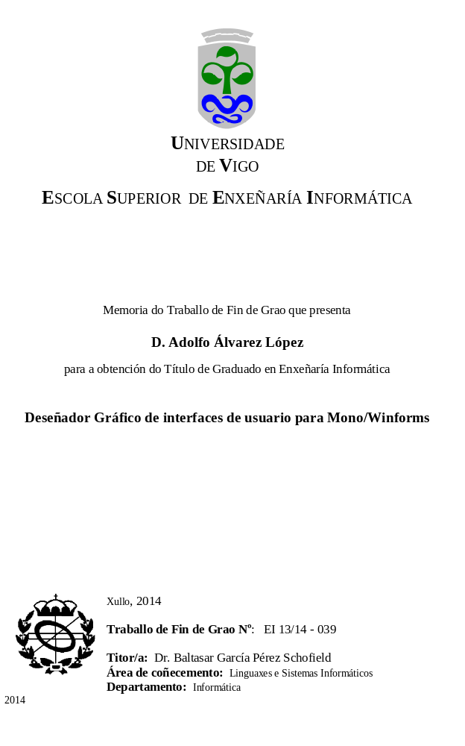

Agradecementos

Memoria
1. Introdución 3
1.1. Identificación do proxecto 3
1.2. Organización da documentación 3
1.3. Marco da aplicación 4
2. Obxetivos da aplicación 5
3. Descrición técnica da aplicación 6
3.1. Winforms vs Windows Presentation Fundation vs GTK# 8
3.2. XML vs XAML 9
3.3. NUnit 10
3.4. Git 10
4. Metodoloxías utilizadas 10
5. Planificación e presuposto 13
5.1. Planificación 13
5.2. Presuposto 19
5.2.1 Custo do hardware 19
5.2.2. Custo do software 20
5.2.3 Custo do persoal do proxecto 21
5.2.4 Custo total do proxecto 21
6. Problemas atopados e solucións aportadas 21
7. Futuras ampliacións 22
8. Bibliografía 23

Manual Técnico
1. Introdución 26
2. Investigación preliminar 27
3. Primer prototipo 33
3.1. Deseño rápido 33
3.2. Construcción do prototipo 44
3.3. Evaluación e retroalimentación do prototipo 45
4. Segundo prototipo 45
4.1. Deseño rápido 45
4.2. Construcción do prototipo 51
4.3. Evailuación e retroalimentación do prototipo 52
5. Tercer prototipo 53
5.1. Deseño rápido 53
5.2. Construcción do prototipo 56
5.3. Evaluación e retroalimentación do prototipo 57
6. Desenvolvemento do producto 57

Manual de Usuario
1. Requerimentos Hardware e Software 63
2. Execución 64
3. Funcionamento 69
3.1. A ferramenta de deseño. 71
3.1.1. A interfaz 71
3.1.2. O formulario 72
3.1.3. Os elementos 73
3.2. Exportar e importar interfaces 95
3.2.1. Exportar 96
3.2.2 Importar 96
4. Posibles erros 97
4.1. Non ter instalado o Software preciso 97
4.2. Erro ó abrir ou importar unha interfaz 98

MEMORIA

1. Introdución

1.1. Identificación do proxecto
Título: Deseñador gráfico de interfaces de usuario, Winforms.
Código: EI 13/14 - 039
Autor: Adolfo Álvarez López
DNI: 53199109V
Curso: 2013-2014
Titor do TFG: Baltasar García Pérez Schofield
Cotitora: Lourdes Borrajo Diz
Área de Linguaxes e Sistemas Informáticos
Departamento de Informática
Universidade de Vigo

1.2. Organización da documentación
Memoria: Documento formal no que se detallan todas as etapas seguidas no proceso de desenvolvemento do sistema incluíndo os contratempos sufridos e outras dificultades, as cales quedarán reflexadas na comparativa entre representación temporal do traballo e a planificación inicial.
Manual técnico: Documento formal no cal se incluirá toda a información técnica do proxecto para facilitar as futuras labores de mantemento do sistema
Manual de usuario: Documento informal no cal se fará unha explicación ó usuario de cómo instalar e utilizar a ferramenta entregada.

1.3. Marco da aplicación
Na actualidade o uso dos sistemas operativos de microsoft (desde windows XP ata Windows 8) e superior o 80% polo que non é de estrañar que se pretenda desenvolver software para esta plataforma.
O desenvolvemento de aplicacións para este sistema operativo baséase no Framework .NET, este inclúe as linguaxes de programación c# y VisualBasic, el Common Language Runtime e unha gran biblioteca de clases. O equivalente a .NET de código aberto é Mono, o cal permite desenvolver aplicacións para .NET noutras plataformas.
Nestes frameworks existen diversas APIS para a creación de interfaces gráficas, pero teñen en común a API Winforms. Esta foi creada para .NET pero co paso dos anos Mono foi capaz de emulala completamente. Winforms permite crear interfaces mediante instrucións de código no interior do código dun proxecto. Pero ésta API ten dous problemas, o primeiro é a dificultade que existe para separar a parte de lóxica dunha aplicación da parte da vista que correspondería ó uso dos Winforms, e o segundo é que ó difícil que pode ser nalgúns casos obter a interface tal é como a deseñamos. En interfaces un pouco complexas que se compoñen de diversos elementos diferentes, posicionar e dimensionalos da maneira que pensáramos pode ser difícil mediante as instrucións proporcionadas pola API, baseadas todas en valores numéricos e coordenadas, o que fai que se teña que probar varias veces o código correspondente á interface para asegurarse de que se mostra tal e como se planeara.
Debido a estas dificultades creemos que se vota de menos una ferramenta visual que permita deseñar, crear, posicionar e dimensionar os elementos que compoñen a nosa interface sen necesidade de ter que xogar con diferentes combinacións de instrucións, valores e coordenadas directamente sobre o código, se non que te permita ir vendo como a constrúes pouco a pouco hasta obter o que realmente queres sen precisar de moito tempo.
Visual Studio, un IDE desenvolto por Microsoft, para programar nos linguaxes soportados por .NET, conta con unha ferramenta que cubre esta necesidade. Pero presenta un problema importante, tan só está dispoñible para Windows, non é libre e precisa de licencia. En Mono tamén se propón o uso dunha ferramenta que si que é libre e esta dispoñible para linux pero tras probala nos damos de conta que o engadir poucos elementos ou en certos ordenes a aplicación deixa de funcionar, explicación para esto podería ser que non se actualiza dende xa fai tres anos.
Neste proxecto proponse a creación dunha aplicación multiplataforma (Windows e GNU/Linux), visual e de uso sinxelo que permita deseñar e construír interfaces gráficas da API Winforms e exportalas para logo podelas usar noutro proxecto de desenvolvemento.

2. Obxectivos da aplicación
A finalidade principal deste proxecto é a creación dunha aplicación libre para o deseño de interfaces de usuario para proxectos baseados en .NET ou Mono.
A aplicación está orientada para ser utilizada por desarrolladores e que lles permita, dunha forma rápida e sinxela xerar interfaces gráficas para podelas usar nos seus proxectos. Por isto buscarase que a aplicación teña unha interface sinxela e directa para que o seu uso sexa o mais natural posible.
A interface comporase de tres áreas:
- Un treeview lateral no que se poderá observar de forma esquemática o conxunto de elementos que compoñen a interface que se está a desenvolver.
- Un datagridview no outro lateral, onde estará o listado dos atributos dos elementos engadidos, que se poderán modificar para darlle forma os compoñentes da interface.
- Unha zona de traballo central onde poderase observar como se vai construíndo a interface en desenvolvemento.
Esta ferramenta permitirá crear interfaces gráficas sinxelas cós elementos mais utilizados da API Winforms. Entre eles destacamos os seguintes:
- Paneles contenedores:
  - Border: Panel básico da API Winforms
  - Grid: TableLayoutPanel da API Winforms
  - HBox e VBox: Casos especiais de TableLayoutPanel. No primeiro os elementos que se lle engadan o farán horizontalmente, mentres que no segundo caso será verticalmente.
  - TabControl, GroupBox.
- Menús:
  - MenuStrip
  - ToolBar
- Controles:
  - Button, Label, TextBox, Picturebox, DateTimePicker, MonthCalendar, RadioButton, CheckBox, ProgressBar, Splitter
  - Combobox, TreeView, StatusBar
  - DataGridView, ListView
Aparte de poder deseñar os controles, paneles e menús soportados, tamén se permitirá crear ós eventos mais importantes para estes elementos. Estes serian:
- Click, DoubleClick
- Enter, Leave, GotFocus, LostFocus
- KeyDown, KeyPress, KeyUp
- MouseClick, MouseDoubleClick, MouseWheel, MouseDown, MouseUp, MouseEnter, MouseLeave, MouseHover
- Resize
Ademais, aparte da ferramenta que permitirá o deseño e exportación das interfaces, preténdese crear unha biblioteca que permita importar estas interfaces no proxecto no que se precisen utilizar, e así mediante unha simple función, poder utilizar a interface aforrando todo o código correspondente á vista da aplicación.

3. Descrición técnica da aplicación
O sistema desenvolvido deberá permitir a creación de interfaces gráficas da a API Winforms de .Net e Mono, dando a posibilidade de exportalas e importalas noutros proxectos en desenvolvemento. A API Winforms úsase en Visual Basic e C# e será neste ultimo no que se desenvolverá o noso sistema.
O sistema comporase de dúas partes:
- Ferramenta de deseño e creación de interfaces: Codificada en C# e con ela poderase crear graficamente a interface que se desexe.
- Biblioteca .dll: Con esta biblioteca engadida como referencia nun proxecto C# poderase importar e utilizar a interface deseñada coa ferramenta de deseño.
Na figura 1 móstrase a arquitectura do sistema proposto. A ferramenta xeradora de Winforms terá os propios Winforms formando a capa de presentación da aplicación. Como xa se mencionou a lóxica completa será creada en C# e por último a persistencia da aplicación será en ficheiros Xml. Estes últimos ficheiros son os que se poderán importar nunha aplicación en construción mediante o uso da biblioteca que tamén se aportará, e que creará a interface en Winforms constituíndo a capa de presentación da nova aplicación, tal e como se indica no bloque da dereita da Figura 1.
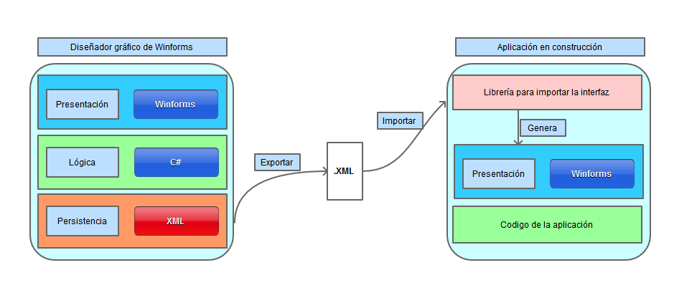Figura 1. Estructura do sistema xerador de Winforms
A vista da aplicación é desenvolta coa API Winforms e non con WPF ou outra API de interface para que a aplicación poida ser utilizada en sistemas Windows e GNU/Linux sen problemas. O mesmo ocorre coa persistencia que se fará en Xml e non en Xaml, debido a que este último non esta soportado por Mono actualmente.

3.1. Winforms vs Windows Presentation Fundation vs GTK#
Cando se comezou a deseñar o sistema o primeiro que se plantexou foi con qué tecnoloxía se implementará a interface do sistema. Inmediatamente apareceron tres opcións: Winforms, WPF e GTK#.
A principal característica que diferencia estas dúas APIs é a súa relación co resto do código da aplicación. Mentres que en Winforms e GTK# o deseño da interface forma parte da lóxica da aplicación en C#, WPF permite separar completamente a capa de presentación da lóxica do sistema permitindo definir as interfaces de usuario en ficheiros Xaml. Esta opción permitiría crear un código moito mellor estructurado pero por desgracia Mono non admite este tipo de interface e unha das principais características do sistema é que poderá ser utilizado tanto en Windows .Net como en GNU/Linux Mono polo que queda totalmente descartado.
Nos encontramos ante a decisión de se utilizar GTK# o Winforms para a nosa aplicación. As dúas opcións a nivel de programación son moi similares pero finalmente utilizarase Winforms. A explicación desta decisión baséase simplemente en que xa que o sistema está destinado a deseñar interfaces coa API Winforms, utilizar esta mesma na propia aplicación fará que o deseño e visualización das interfaces en creación sexa mais fiable e ademais moito mais sinxelo de desenvolver, e o non haber unha razón importante para utilizar GTK#, Winforms é sen dúbida a mellor opción.

3.2. XML vs XAML
En canto á persistencia do sistema tamén nos encontramos cunha decisión en canto ás tecnoloxías a utilizar, Xml ou Xaml. Este ultimo foi creado para a especificación das interfaces de usuario en WPF. Xaml é un linguaxe declarativo baseado en Xml e optimizada para describir interfaces de usuario. Xaml representa directamente a creación de instancias de obxectos nun conxunto concreto de tipos de respaldo definidos nos ensamblados. Esta tecnoloxía sería perfecta para representar os elementos da interface creada coa nosa aplicación, pero de novo temos un problema de compatibilidade, Mono non soporta serialización en Xaml polo que nos vemos obrigados a utilizar Xml normal. Pero non todo é malo, en Mono e .Net existen as clases XmlReader e XmlWriter que permiten serializar obxectos de C# en ficheiros Xml permitindo polo tanto gardar instancias deses obxectos facendo a diferencia entre Xml e Xaml se reduce a temas de rendemento.

3.3. NUnit
Para probar as distintas clases que compoñen o sistema desenvolvido utilizouse o framework NUnit e creáronse unha serie de probas de unidade. NUnit foi portado inicialmente de JUnit. Está escrito totalmente en C# y ha sido completamente redeseñado para aproveitar moitas das características dos linguaxes de .NET.

3.4. Git
Git é un software de control de versións creado pensando na eficiencia e confiabilidade do mantemento de versións de aplicacións cando estas teñen un gran número de arquivos de código fonte. Na miña situación pensei que sería útil utilizar un sistema deste tipo xa que a metodoloxía de desenvolvemento que se utilizou, e da que se falará na seguinte sección, é unha metodoloxía baseada en prototipos e por tanto podería ser útil poder volver a unha versión anterior e estable do prototipo en desenvolvemento. Ademais utilizou se GitHub para aloxar o repositorio externamente o que facilitou poder compartilo co titor do proxecto, e o fixo dispoñible para poder traballar nel dende diferentes equipos e sistemas dunha forma cómoda.

4. Metodoloxías utilizadas
Unha metodoloxía de desenvolvemento de software refírese a un framework que é usado para estruturar, planear e controlar o proceso de desenvolvemento nos sistemas de información.
Ó largo do tempo foron surxindo moitos métodos diferentes cada un con puntos fortes e débiles. Cada unha destas metodoloxías teñen o seu propio enfoque para o desenvolvemento de software. Entre os distintos enfoques destacamos catro como os mais xerais.
Primeiro o modelo en cascada, este consiste nun proceso secuencial de desenvolvemento no que os pasos do desenvolvemento son vistos cara abaixo a través das fases de análises das necesidades, o deseño, implementación, probas, a integración e o mantemento.
Outro enfoque destacado é o prototipado. O prototipado consiste en desenvolver modelos de aplicacións software que permiten visualizar a funcionalidade básica da mesma, sen precisar incluír toda a lóxica ou todas as características do modelo finalizado. O prototipado permite ó cliente avaliar de maneira temprana o produto e interactuar cos deseñadores e desarrolladores para saber se se está a cumprir coas expectativas e as funcionalidades acordadas.
O enfoque incremental é unha mestura dos dous enfoques anteriores. Este enfoque provee dunha estratexia para controlar a complexidade e e os resgos, desenvolvendo unha parte de produto software reservando o resto de aspectos para o futuro. Conta cunha serie de pequenas cascadas, onde tidas as fases da cascada se completan para unha pequena parte dos sistemas antes de proceder co próximo incremento.
Por último o enfoque de desenvolvemento en espiral, nel a atención céntrase na avaliación e redución de resgos do proxecto dividindo o proxecto en segmentos mais pequenos e proporcionar mais fiabilidade de cambio durante o proceso de desenvolvemento, así como ofrecer a oportunidade de avaliar os resgos co peso da consideración da continuación do proxecto durante todo o ciclo de vida. Cada viaxe ó redor da espiral atravesa catro fases, determinar obxectivos, alternativas e desencadéante da iteración; avaliar as alternativas, identificar e resolver resgos; desenvolver e verificar os resultados da iteración, e plan da próxima iteración.
Para desenvolver o noso sistema optaremos pola utilización dun modelo de desenvolvemento baseado en prototipos.
O modelo de baseado en prototipos é un modelo de desenvolvemento evolutivo que comeza coa definición dos obxectivos globais para o desenvolvemento do proxecto, posteriormente se identifican os requisitos coñecidos e as áreas do esquema. Tras isto plantéxase con rapidez unha iteración de construción de prototipos e se presenta o modelado. O resultado dista iteración é un prototipo que se presentará ós clientes para que o avalíen é proporcionen información sobre os defectos do prototipo para podelos corrixir en prototipos futuros.
Con esta metodoloxía lógrase un mellor entendemento dos obxectivos e características da aplicación así como a posibilidade de refinar pouco a pouco o conxunto da aplicación para ó final obter como resultado o sistema desexado.
Existen dous tipos de prototipos, o prototipo desechable e o prototipo evolutivo. O primeiro é utilizado unicamente para desenvolver unha parte do sistema pouco clara para probala e eliminar dúbidas acerca dela. Tras isto o prototipo se descarta e esa funcionalidade se engade o sistema completo ou a outro prototipo. E o prototipo evolutivo é un modelo parcialmente construído e que é mellorado en cada fase de prototipado engadíndolle mais funcionalidades, obtendo finalmente un prototipo que se corresponde ó sistema final e este prototipo deixa de selo para ser o produto a entregar.
O desenvolvemento coa metodoloxía baseada en prototipos consta das seguintes fases:
- Investigación preliminar: Nela defínese o problema, os obxectivos xerais do sistema e un deseño preliminar e rápido do sistema completo.
- Fase de prototipado: Nela desenvólvense os prototipos que se irán presentando ó cliente e iran refinándose ata obter o sistema final. Esta fase compóñese das seguintes subfases cíclicas:
  - Deseño rápido: Nesta fase defínense as funcionalidades que se van a implementar no prototipo e faise un deseño deste.
  - Construción do prototipo: Implementase o prototipo definido na fase anterior e fanse as probas necesarias.
  - Avaliación: Preséntase o prototipo ó cliente para que sexa avaliado e poder recibir indicacións para mellorar o sistema para á próxima iteración.
- Desenvolvemento do produto: Creación do sistema final produto da evolución do sistema mediante a fase de prototipado.
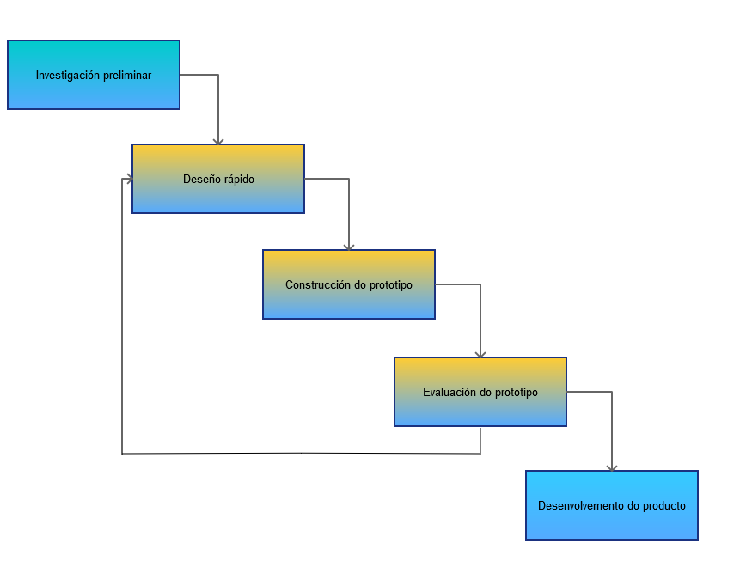Figura 2. Modelo de Prototipos.

5. Planificación e presuposto

5.1. Planificación
Nesta sección móstrase unha comparativa entre a planificación estimada e a temporización final para este proxecto.
A planificación inicial do proxecto resúmese na Táboa 1. Nesta táboa pódese observar que a duración estimada do proxecto era de 300 horas, repartidas en 10 semana de traballo. Estes cálculos estaban realizados en base a unha dedicación prevista de 5 días á semana, traballando 6 horas ó dia. Para realizar a planificación inicial do proxecto decidiuse establecer unha duración de 2 semanas para cada un dos 3 prototipos previstos.
Dedicación semanal prevista (en horas/semanas): 30
Fase | Estimación temporal  (en semanas)
Captura de requisitos xerales do sistema | 1
Prototipo 1 | 2
Prototipo 2 | 2
Prototipo 3 | 2
Construción final do sistema | 1
Documentación | 10
TOTAL PROXECTO | 10
Táboa 1. Resumo da planificación estimada
A Figura 3 representa a duración e as datas de planificación estimada. Como pode observarse, a data estimada de comezo foi o 07/04/2014 e a data estimada de finalización era o 20/06/2014.
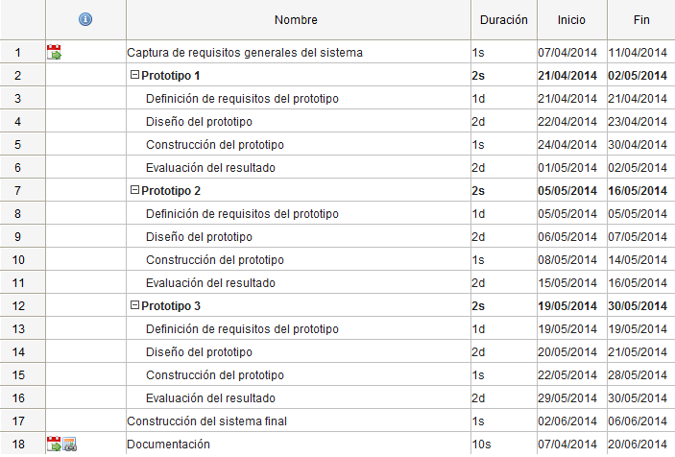Figura 3. Planificación estimada
Por último, na Figura 4 amósase o diagrama de Gantt correspondente á planificación estimada, xunto coas fases do proxecto.
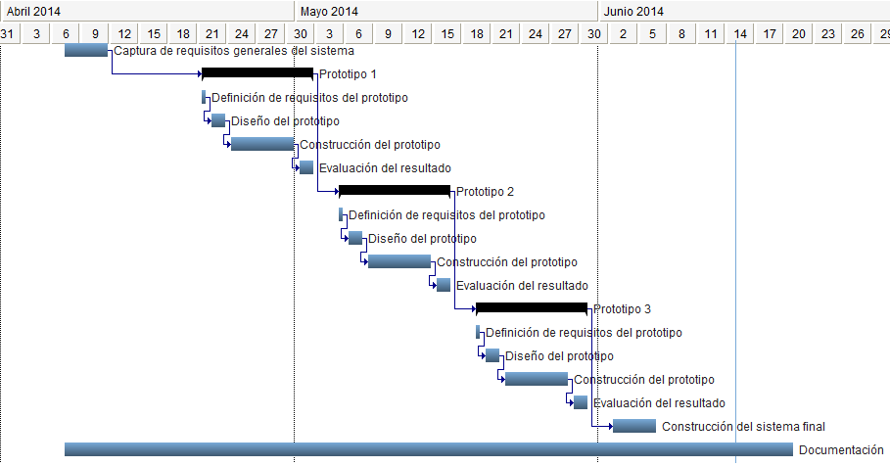Figura 4. Diagrama de Gantt da planificación estimada
A variación mais importante que sufriu a planificación inicial foi na construción do terceiro prototipo. Este tivo mais traballo que os outros dous prototipos e a súa construción durou unha semana mais, e como consecuencia, aumentou o número de horas dedicadas para o proxecto e o retraso da finalización do mesmo. Esta variación pódese observar na Táboa 2 e na Figura 5 e Figura 6 correspondentes ó diagrama de Gantt resultado dá temporización real.

Dedicación semanal prevista (en horas/semanas): 30
Fase | Estimación temporal  (en semanas)
Captura de requisitos xerais do sistema | 1
Prototipo 1 | 2
Prototipo 2 | 2
Prototipo 3 | 3
Construción final do sistema | 1
Documentación | 10,4
TOTAL PROXECTO | 10,4
Táboa 2. Resumo da temporización final do proxecto
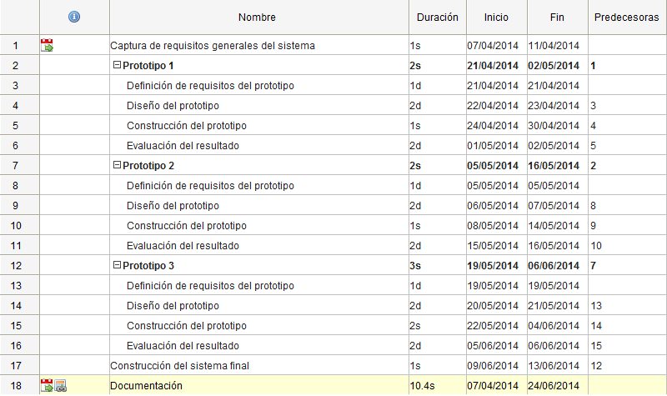Figura 5. Temporización final do proxecto
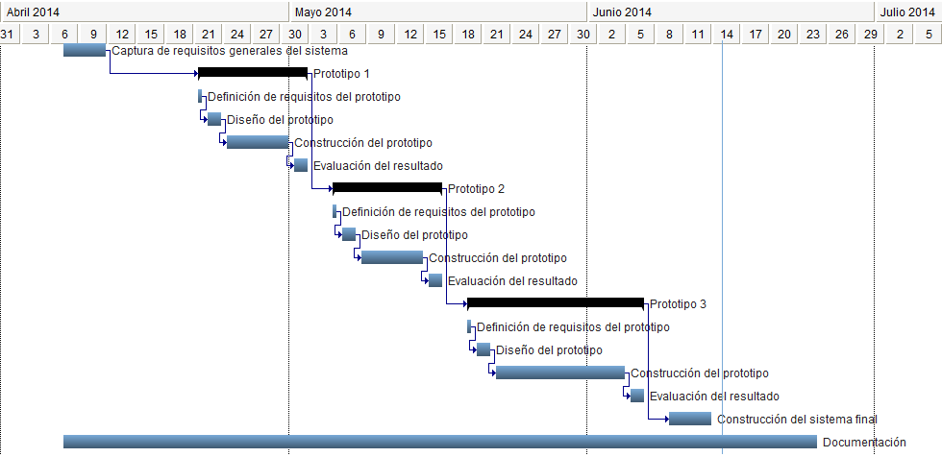Figura 6. Diagrama de Gantt da temporización real

5.2. Presuposto
En canto ós custos asociados ó hardware, software e recursos humanos, amósase nas seguintes seccións táboas a modo de resumo.

5.2.1 Custo do hardware
Na Táboa 3 detállase o hardware empregado para levar a cabo este proxecto e o seu custo.
Compoñente | Modelo | Custo
Portátil | Hp pavilion dv6 7003 ss | 900 €
Táboa 3. Custo do hardware
Para calcular o custo real dos materiais utilizados, xa que o hardware descrito non vai estar dedicado unicamente para este proxecto, fixéronse ás seguintes consideracións;
- Considerándose un uso posible do portátil de 5 días á semana durante ós 12 meses do ano e cunha xornada de 8 horas o que fai un numero de 2080 horas ó ano.
- Fíxase o tempo de vida útil do portátil en 4 anos, e dicir, 8320 horas.
 | Vida útil | Custo total | Custo por horas | Horas de uso | Total amortizado
Portátil | 4 anos  (8320 horas) | 900,00 € | 0,109 € | 312 | 34,01 €
Táboa 4. Amortización do proxecto

5.2.2. Custo do software
Na Táboa 5 indicase o custo do software empregado.
Sofware | Custo
Linux mint 16 Petra | 0 €
Monodevelop | 0 €
Xamarin Studio | 0 €
GitHub | 0 €
Pencil | 0 €
Gantter.com | 0 €
Visal Paradigm (Licenza aportada pola Universidade de Vigo) | 0 €
Libre Office | 0 €
Total | 0 €
Táboa 5. Custo do software empregado
Debido a que todo o software é de licenza libre ou gratuíta, o custo total foi de 0 € e non é preciso indicar á amortización do mesmo.

5.2.3 Custo do persoal do proxecto
Para o cálculo do custo do persoal considerouse un prezo da hora de traballo de 20€ para unha duración total do proxecto de 312 horas.
Perfil | Horas | Prezo/Hora | Custo total
Analista/Programador | 312 h | 20 €/h | 6240 €
Táboa 6. Custo do persoal

5.2.4 Custo total do proxecto
Tendo en conta os custo de hardware, software e de persoal, na Táboa 7 indícase o cálculo total dos custos do proxecto.
Concepto | Custo
Hardware | 34,01 €
Software | 0 €
Persoal | 6240 €
TOTAL | 6274,01 €
Táboa 7. Custos totais do proxecto

6. Problemas atopados e solucións aportadas
Un dos principais problemas atopados durante o desenvolvemento do sistema tivo orixe no obxectivo de facer un sistema multiplataforma e sinxelo. Aínda que Mono é a alternativa libre e para sistemas GNU/Linux de .Net existen moitas diferenzas de comportamento. Houbo obxectos da interface que nun sistema funcionaban dunha forma e no outro doutra, como por exemplo a hora de rechear un DataGridView, en windows tan só permite rechear as celdas con Strings e en Linux da a posibilidades de utilizar obxectos. Finalmente descubrín que o mais restritivo é windows e facéndoo de forma que funcione ben aí en Linux con Mono funciona correctamente tamén.
Con respecto ó mesmo tema houbo outro problema que se debe mencionar. Inicialmente a persistencia da ferramenta e a exportación das interfaces creadas con ela queríase facerse co formato Xaml pero debido a que este non está soportado por Mono finalmente houbo que decidir utilizar serialización con Xml.
Outro inconveniente sufrido foi ao principio da implementación decidir como crear a previsualización das interfaces en deseño. Non se sabia se se deberían utilizar imaxes ou outro sistema. Finalmente o mais sinxelo, práctico e efectivo foi renderizar directamente a interface coma se fora parte da interface do sistema.

7. Futuras ampliacións
Neste proxecto centrámonos na posibilidade de poder crear interfaces gráficas de usuario sinxelas, cos elementos máis coñecidos e utilizados da API Winforms, pero aínda quedan controles que non se incluíron e que, nun futuro, podería ser interesante incluir ata o punto de dar soporte a todos os elementos da API. Ademais da cantidade de elementos da API que non se soportan, nos elementos que si se incluíron non é posible personalizalos tanto coma se podería facer a través de código sen utilizar a aplicación, existen tamén moitas propiedades que non se lles da a posibilidade de modificar. O mesmo ocorre cos eventos, cada elemento da API Winforms ten unha gran cantidade de eventos dos cales só os mais importantes e comúns están habilitados para a súa edición a través da ferramenta.
Outra ampliación que se podería contemplar é dar a posibilidade de crear e editar múltiples formularios de forma simultánea e así poder rapidamente e de forma cómoda construír a totalidade das interfaces da aplicación na que as quereremos importar.

8. Bibliografía
[1] – http://msdn.microsoft.com/. Documentación das librerías de C#
[2] – http://www.nunit.org/. Documentación do framework de probas NUnit.
[3] – http://git-scm.com/. Documentación acerca do sistema de control de versións Git.
[4] –

MANUAL DE TÉCNICO

1. Introdución
Este documento farase un recorrido por toda a fase de desenvolvemento do proxecto, aportando os diagramas de deseño do sistema, co fin de facilitar as labores de mantemento e ampliación do sistema nun futuro.
A metodoloxía de desenvolvemento que se utilizou foi unha metodoloxía baseada en prototipos. Esta metodoloxía baséase na construción de prototipos, isto é, a construción dunha aplicación que conten un subconxunto dos obxectivos e funcionalidades do sistema. Mediante a construción dun prototipo evolutivo estímase que coa finalización do terceiro prototipo este sexa o sistema final completo.
Nesta metodoloxía primeiramente faise una análises preliminar dos obxectivos do sistema e determínase a grandes rasgos a estrutura que terá. Logo pasarase a creación dos prototipos para finalmente entrar na fase de desenvolvemento do produto final que consiste nada mais ca converter o último prototipo desenvolvido no sistema final.
A creación de cada prototipo divídese en tres fases. Unha fase de deseño rápido onde se observará o deseño da estrutura do sistema a través dun diagrama de clases, e o conxunto de funcionalidades mediante un diagrama de casos de uso. Ademais para comprender mellor o funcionamento interno dos casos de uso aportaranse diagramas de secuencia de sistema. A seguinte fase é a fase de construción onde se implementará o prototipo seguindo o deseño aportado e finalmente se farán unhas pequenas probas de unidade. E por último a dáse de avaliación e retroalimentación na cal nos reuniremos có titor do proxecto para facer unha demostración de funcionamento do sistema e determinar os erros que se deberán corrixir no seguinte prototipo e as novas funcionalidades que debe ter.
A utilización desta metodoloxía de desenvolvemento permítenos crear rapidamente o sistema e conseguir un sistema moi probado debido a que se publicaron diversos prototipos e cada un deles foi sometido a unha pequena fase de proba real. Pero como contrapartida o nivel de documentación é mínimo, redúcese unicamente ós diagramas utilizados para o deseño rápido de cada un dos prototipos.

2. Investigación preliminar
O proxecto que vaise a desenvolver trátase dun sinxelo sistema que permita a creación de interfaces gráficas ca API Winforms de C# para mais tarde poder importalas nun proxecto en desenvolvemento axeo a este sistema.
O sistema comporase da ferramenta de deseño e dunha librería para poder utilizar as interfaces creadas, noutro proxecto en desenvolvemento.
A ferramenta debe permitir, non todos os controles existentes na API, pero si os máis comúns e utilizados. Da mesma forma o nivel de personalización destes controles debe centrarse nas propiedades mais importantes.
Tras analizar os distintos controles da API Winforms púidose xerar un diagrama de clases (Figura 7) moi sinxelo de modo que nos poida servir para ter unha idea inicial de como será o sistema, e así, a partir del deseñar a estrutura dos seguintes prototipos en base ás funcionalidades e requisitos que cubrirán.
GUI: Interface gráfica da ferramenta.
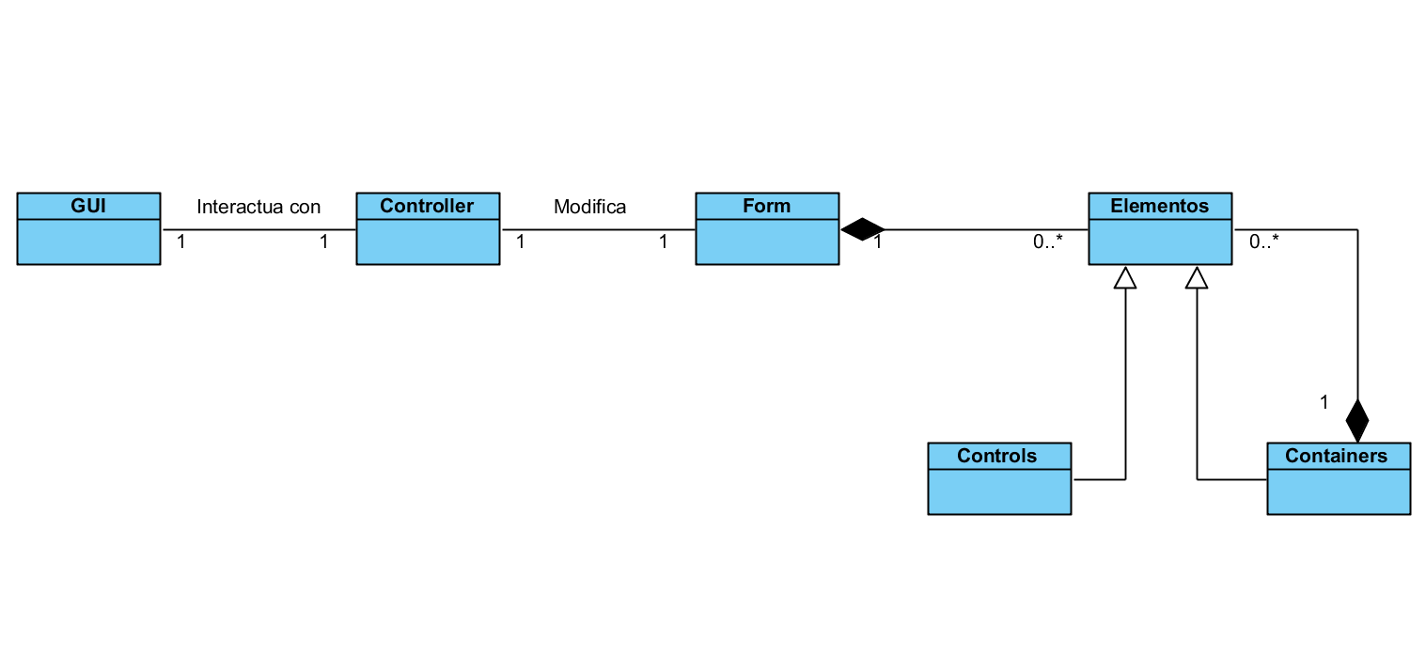Figura 7. Diagrama de clases
Controller: Clase intermediaria entre a interface e o formulario.
Form: Clase que representa o formulario que se está a deseñar coa ferramenta.
Elementos: Representa ó conxunto de obxectos que se lle poden engadir á interface.
Controls: Correspóndese ós elementos simples da API Winforms.
Containers: Elementos da API Winforms que serven para conter outros elementos.
Con respecto ó deseño da librería, o diagrama de clases correspondente é o mesmo ó da ferramenta pero eliminando a clase "GUI".
Para poder comprender mellor as funcionalidades principais que se esperan da ferramenta de deseño, e nos seguintes prototipos poder repartilas entre os prototipos planificados, onde se estenderán mais, creouse un pequeno diagrama de casos de uso (Figura 8).
Crear Interface
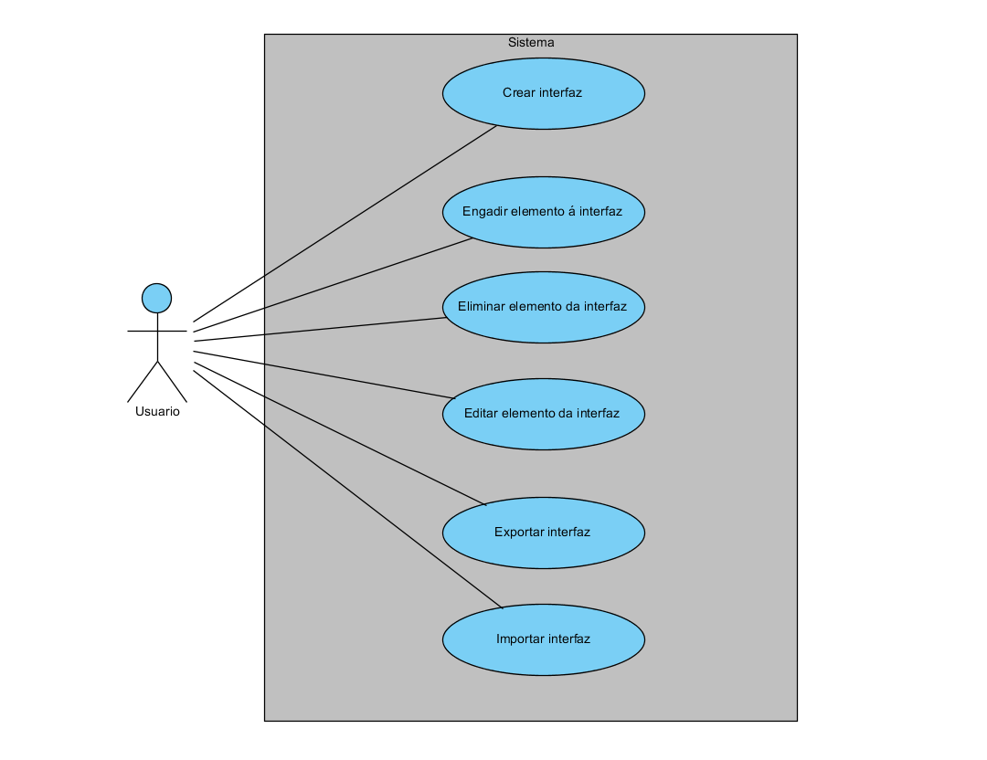Figura 8. Diagrama de casos de uso
Este caso de uso indica que o sistema deber permitir a creación dunha nova interface gráfica para poder deseñala na ferramenta.
Engadir elemento á interface
O sistema debe permitir engadir múltiples elementos á interface en deseño.
Editar elemento
Debe ser posible editar as propiedades correspondentes ós elementos que compoñen a interface en deseño.
Eliminar elemento da interface
Debe existir a posibilidade de eliminar elementos presentes na interface que se está a deseñar.
Exportar interface
Esta funcionalidade do sistema fai referencia a que se debe permitir exportar a interface que se ha deseñado coa ferramenta para así dispoñer dela noutro proxecto.
Importar interface
Debe ser posible importar a interface que anteriormente foi exportada para poder continuar co seu deseño o modificala.
No caso da biblioteca, tan só existe un caso de uso, este é "Importar interface". Da mesma forma que se importa a interface para podela modificar, tamén se pode importar nun proxecto C# en desenvolvemento.
Para ter unha idea un pouco mais concreta de cal será o funcionamento interno do sistema para cada un dos casos de uso especificados, desenvolvéronse os correspondentes diagramas de secuencia os cales pódense apreciar nas Figuras 9,10,11,12,13 e 14.
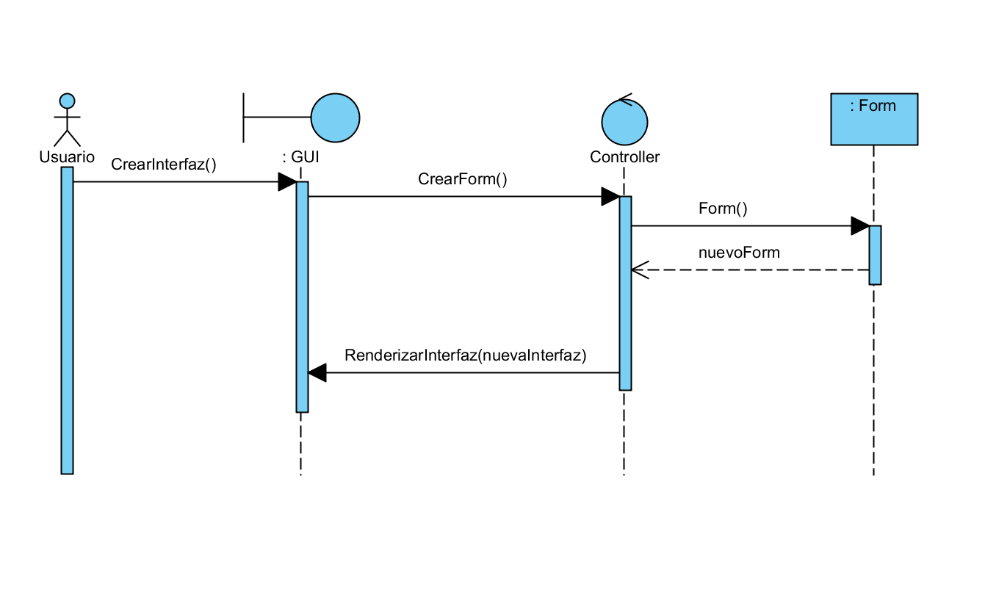Figura 9. Diagrama de secuencia. Crear interfaz.
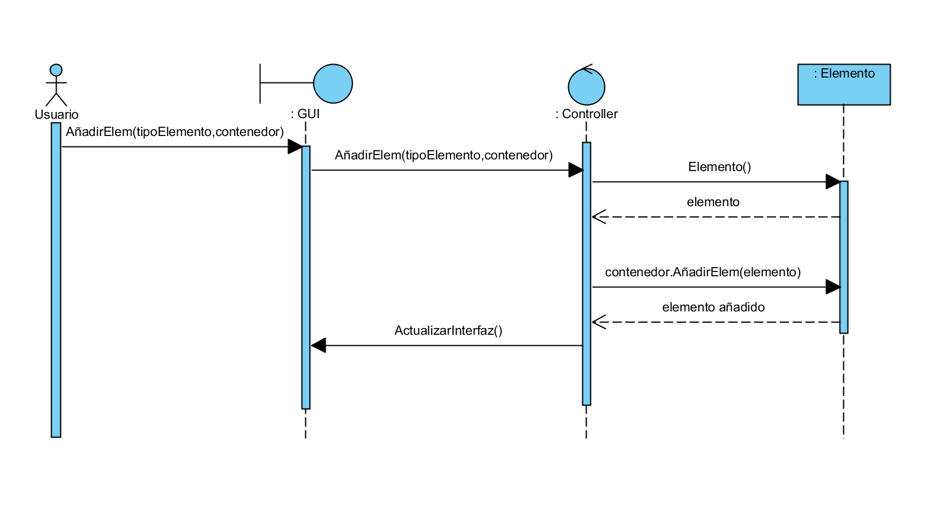Figura 10. Diagrama de secuencia. Emgadir elemento.
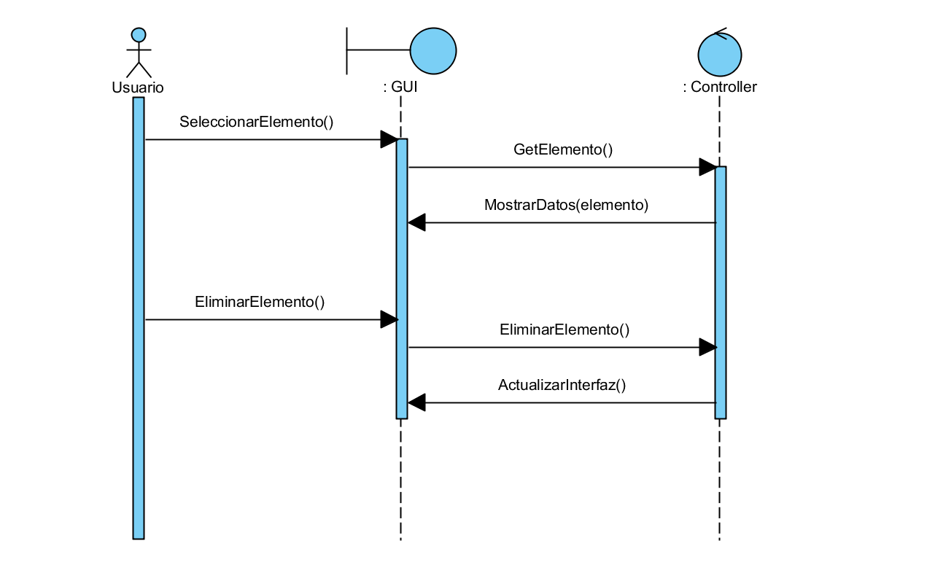Figura 11. Diagrama de secuencia. Eliminar elemento.
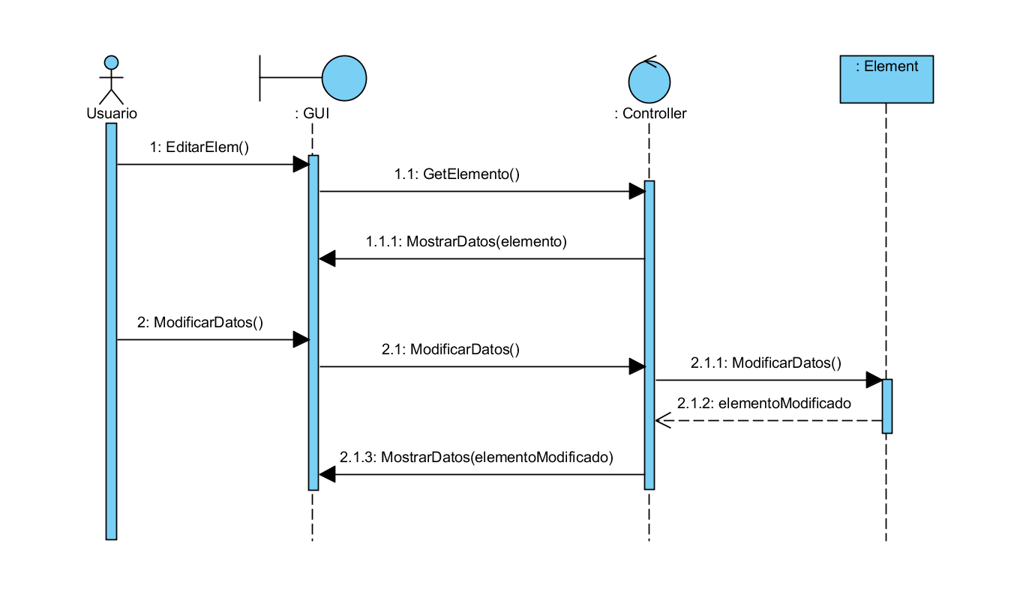Figura 12. Diagrama de secuencia. Editar elemento.
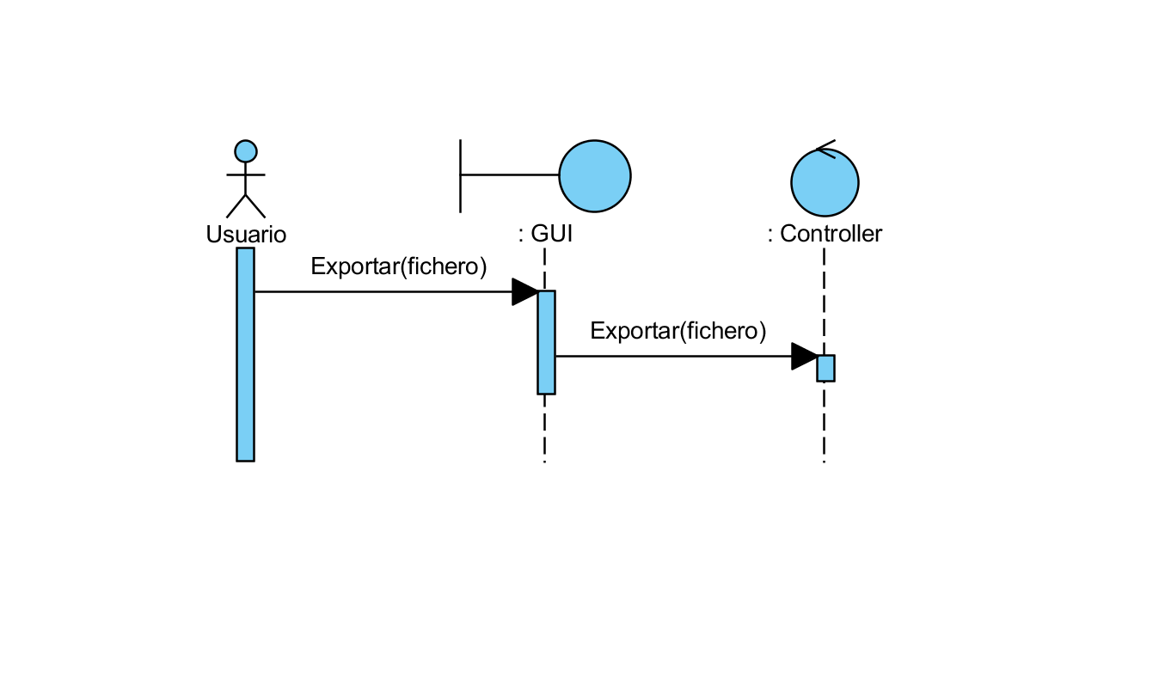Figura 13. Diagrama de secuencia. Exportar interfaz.
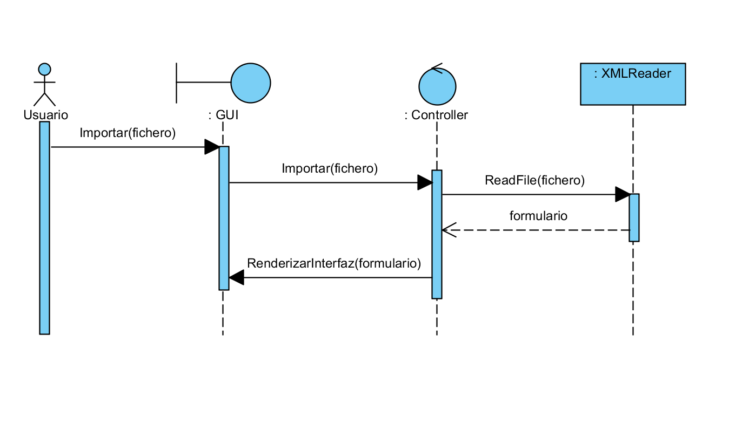Figura 14. Diagrama de secuencia. Importar interfaz.
Tras esta primeira aproximación a la arquitectura y el funcionamento del sistema xa podemos comezar co desenvolvemento dos prototipos.

3. Primeiro prototipo

3.1. Deseño rápido
Para o primeiro prototipo tívose como obxectivo a creación dunha ferramenta de deseño sinxela. Esta ferramenta dará soporte á creación da interface e poderlle engadir uns poucos elementos. Estes elementos son:
- Containers
  - Border
  - HBox
  - VBox
  - Grid
- Controles
  - Button
  - Label
  - TextBox
Este é o conxunto de controles que se pensou que era o mais sinxelo deixando os mais complicados para os seguintes prototipos xa que neste primeiro prototipo tense que construír a interface gráfica completa.
Para deseñar a interface, fíxose o boceto da Figura 15, no cal pódese observar que a interface se compoñerá dun treeview no lateral esquerdo, no cal se mostrarán os diferentes elementos engadidos na interface e desenvolvemento. Na parte dereita pódese ver unha táboa na cal se poderán visualizar i editar as propiedades dun dos elementos engadidos á interface. Finalmente cóntase cunha zona central, a zona de traballo, onde se poderá ir visualizando a interface que se está a deseñar.
Tendo en conta estas funcionalidades principais coas que contará o primeiro prototipo, na Figura 17 pódese observar o diagrama de casos de uso equivalente.
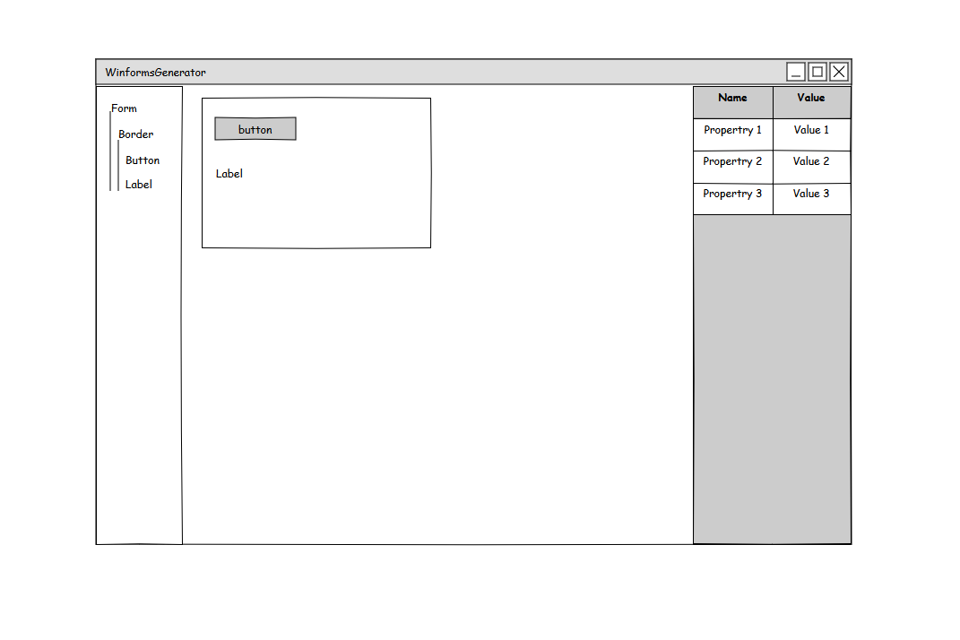Figura 16. Boceto da interfaz de usuario
Crear interface
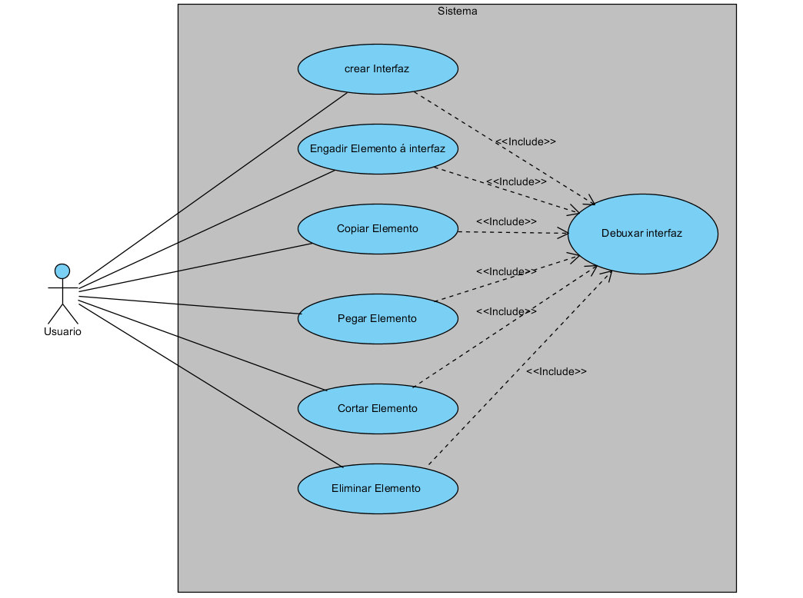Figura 17. Diagrama de casos de uso do Primeiro Prototipo
Cada vez que se inicia a ferramenta de deseño de interfaces, créase unha nova interface en branco.
Engadir elemento á interface
Para executar esta acción débese executar dende a interface a acción de engadir nun elemento concreto da interface e seleccionar o elemento que se quere engadir.
Tras esto créase un novo elemento do tipo indicado e engádese ó elemento seleccionado, un Container ou o propio Form.
Copiar elementos
Primeiramente débese seleccionar o elemento a copiar e logo executar a acción de copiar. Mediante esta acción cópiase tanto o elemento coma os elementos que este contén se se trata dun Container.
Pegar Elemento
Tras realizar unha acción de copiado habilítase a posibilidade de pegar o elemento gardado. Tras seleccionar o elemento, un Container ou o Form, no cal se quere pegar, engádese a ese contenedor o elemento e subelementos que se copiaran.
Eliminar Elemento
Primeiramente débese seleccionar un elemento da interface que queremos eliminar. Tras esto seleccionase a acción de eliminar elemento e este desaparece da interface en desenvolvemento
Cortar Elemento
Simplemente trátase de executar a acción de copiado e a de borrado. Debese seleccionar o elemento que queremos cortar e este cópiase e se elimina da interface en desenvolvemento.
Tendo en conta as funcionalidades indicadas no diagrama, o boceto da interface e o diagrama de clases da investigación preliminar, desenvolveuse o diagrama de clases mais detallado da Figura 18.
Debuxar Interface
Tras realizar calquera de estas acción anteriores, excepto o copiado, actualízase toda a interface da aplicación. Esta actualización consiste en redebuxar o panel esquerdo que conten o TreeView dos elementos que compoñen a interface que se esta a deseñar, e en redebuxar a vista previa desa interface no panel de traballo central.
Apartir de esta definición de casos de uso desenvolveuse os diagramas de secuencia de sistema que se aportan a continuación. Neles indicase dunha forma un pouco abreviada o funcionamento interno real do sistema para cada unha das funcionalidades.
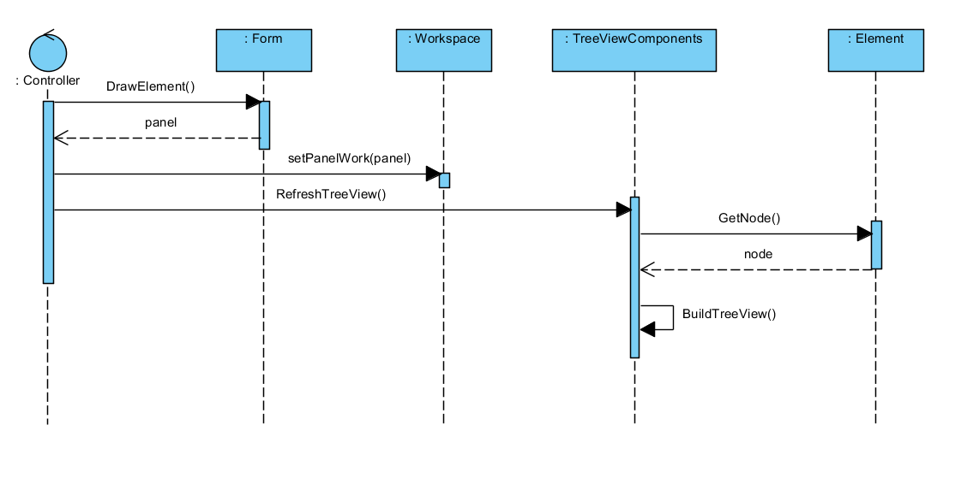Figura 18. Diagrama de secuencia. Debuxar interfaz
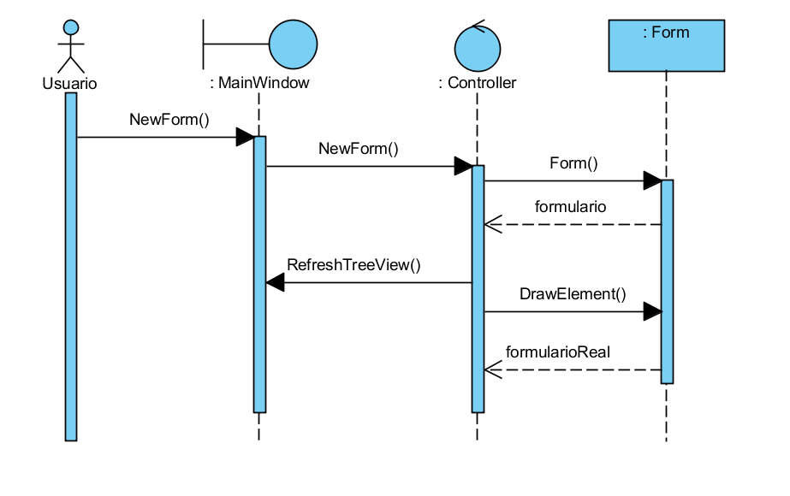Figura 19. Diagrama de secuencia. Crear interfaz
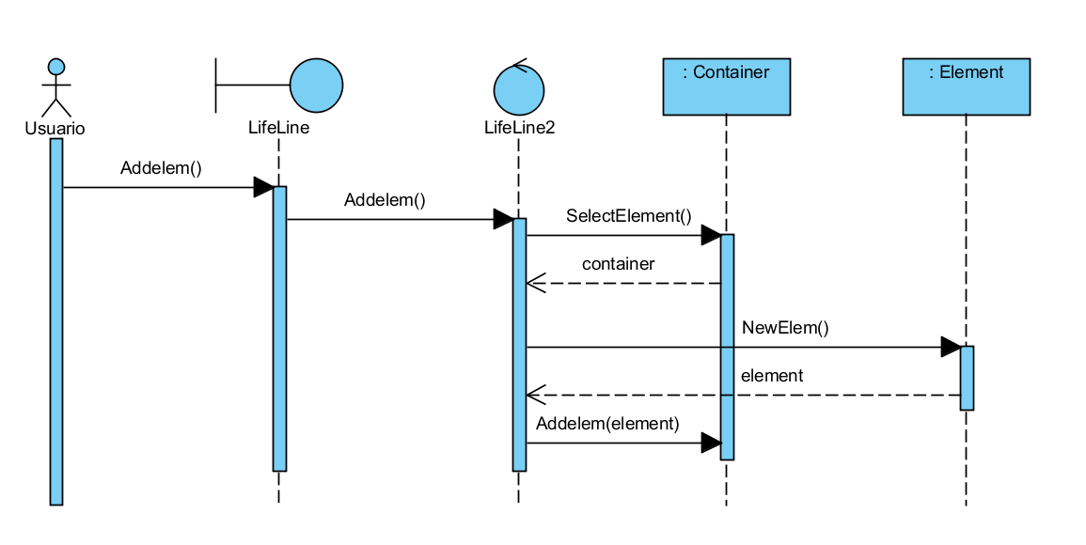Figura 20. Diagrama de secuencia. Engadir elemento
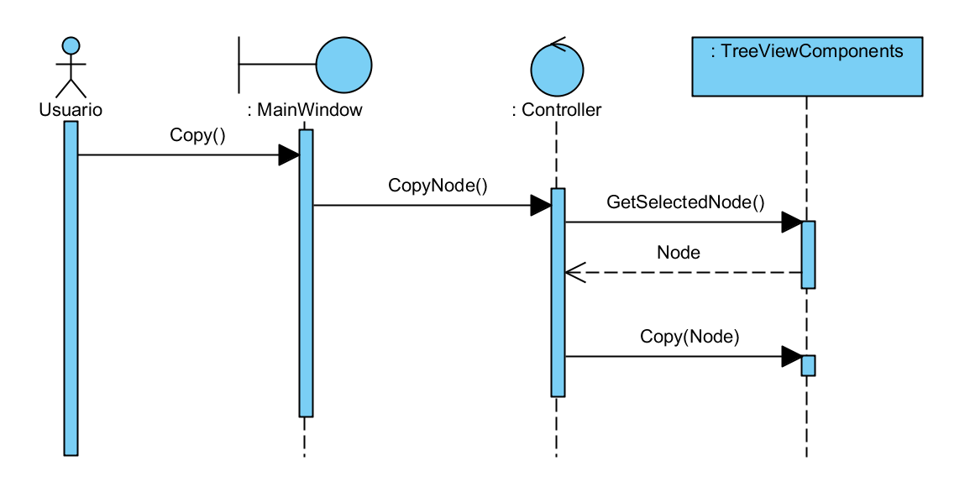Figura 21. Diagrama de secuencia. Copiar elemento
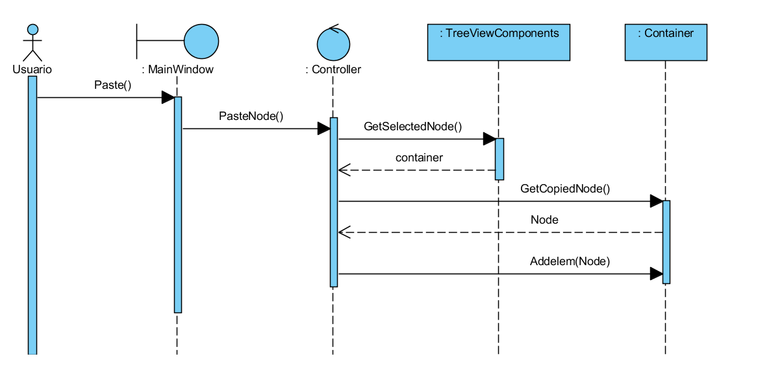Figura 22. Diagrama de secuencia. Pegar elemento
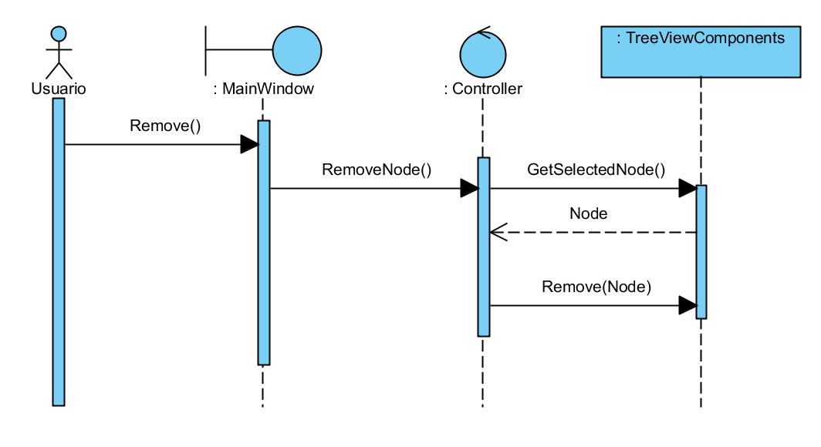Figura 23. Diagrama de secuencia. Eliminar Elemento
Tendo en conta a especificación do funcionamento do sistema mediante os diagramas de secuencia, xerouse o diagrama de clases da Figura 24, no cal se detalla moito mais a arquitectura do sistema aportando atributos e funcións que deben ter cada unha das clases.
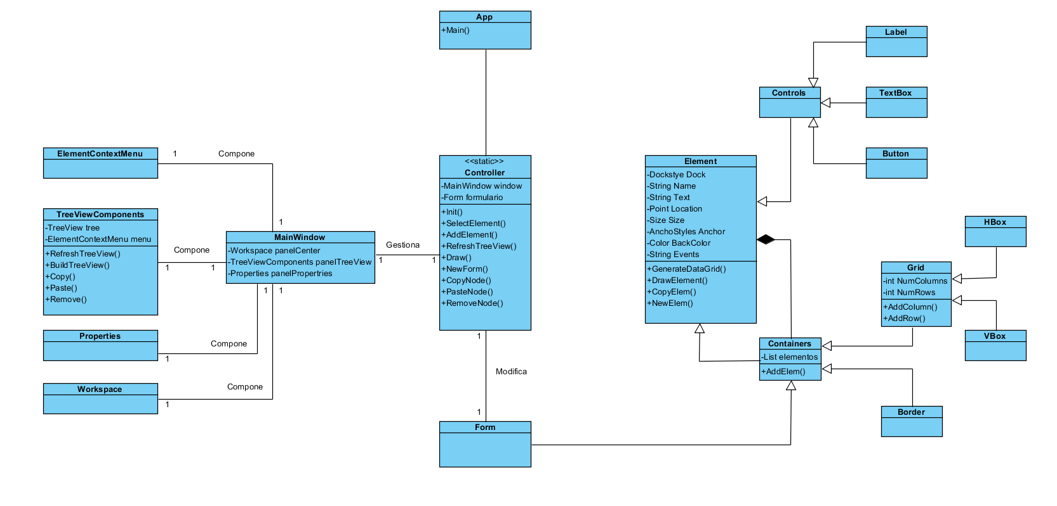Figura 24. Diagrama de clases do Primeiro Prototipo
App
Esta clase trátase da clase principal do sistema onde se instancia toda a aplicación.
TreeViewComponents
Esta clase trátase dun panel da API Winforms que contén un TreeView, no cal se poderá observar a estrutura da interface que se está a desenvolver coa ferramenta
- Atributos:
  - Treeview tree: TreeView que esquematiza os elementos que forman parte da interface en desenvolvemento
  - ElementContextMenu menu: ContextMenuStrip o cal se accede co click dereito do rato e que contén as accións que se poder realizar sobre os elementos da interface en desenvolvemento.
- Métodos:
  - BuildTreeView: Este método serve para debuxar o TreeView a partir da lista de elementos que compoñen a interface.
  - RefreshTreeView : Método que serve para actualizar o TreeView e se lle chama tras realizar algunha acción que modifique a estrutura da interface, accións tales como engadir novos elementos ou borralos.
  - Copy: Este método permite copiar unha sección do TreeView para pegala mais tarde noutra parte e facendo que se recoloquen na interface os elementos representados por esa sección de TreeView.
  - Paste: Método para pegar unha sección de TreeView copiada previamente.
  - Remove: Con este método faise posible eliminar seccións do TreeView facendo que os elementos representados por esa sección tamén se eliminen da interface en desenvolvemento.
ElementContextMenu
Esta clase xera un ContextMenuStrip que conterá as accións que se poderán executar no sistema, tales como engadir novo elemento, copiar, cortar, pegar e borrar elementos, etc.
Properties
Representa o panel dereito da interface, onde existe un DataGridView que conterá as propiedades que se poderán modificar, dun elemento da interface seleccionado previamente.
Workspace
Esta clase conten o panel central da aplicación onde estará a visualización da interface que se esta a crear coa ferramenta.
MainWindow
Trátase da ventá principal e única da ferramenta. Está formada por as tres seccións que se puideron apreciar na Figura 16.
- Atributos:
  - Workspace panelCenter: Panel central da ferramenta onde se poderá observar a construción da interface en desenvolvemento.
  - TreeViewComponents panelTreeView: Panel esquerdo da interface onde se poderá atopar o TreeView que representa a estrutura da interface en desenvolvemento.
  - Propertries panelPropertries: Panel dereito onde se mostrarán as propiedades a modificar dun elemento da interface.
Element
Esta clase representa ós elementos que se poderán engadir a unha interface en creación.
- Atributos:
  - Todas as propiedades desta clase correspóndense coas mesmas propiedades presentes nos controles da API Winforms.
- Métodos:
  - GenerateDataGrid: Xera a táboa cas propiedades do elemento seleccionado.
  - DrawElement: Xera o control da API Winforms equivalente e cos valores das propiedades indicadas na táboa de propiedades do elemento.
  - CopyElem: Copia o elemento seleccionado.
  - NewElem: Crea un novo elemento.
Controls
Tipo de Element que se corresponde cos elementos mais sinxelos que se poderán incluír nunha interface. Del entenden Label, TextBox e Button.
Containers
Tipos de Elements que conteñen a outros obxectos da clase Element.
- Atributos:
  - List<Elements> elementos: trátase da lista de elementos que son contidos no propio obxecto.
- Métodos:
  - AddElem: Método que engade elementos ó Container.
Desta clase estenden os elementos Border e Grid.
Border
Esta clase representa o control Panel da API Winforms.
Grid
Esta clase representa ó TableLayoutPanel da API Winforms.
- Atributos:
  - int NumColumns: Número de columnas que ten o Grid.
  - int NumRows: Número de filas que ten o Grid.
- Métodos:
  - AddColumns: Engade unha columna ó Grid.
  - AddRow: Engade unha fila ó Grid.
Desta clase estenden os elementos Hbox e Vbox que son tipos especiais de Grid pero cunha soa fila ou unha soa columna respectivamente.
Form
Esta clase representa o formulario da interface que se vai a construír coa aplicación. Estende de Container xa que realmente se trata dese tipo de obxecto aínda que é un pouco especial xa que unicamente existe unha instancia del o mesmo tempo.
Controller
Esta clase trátase dunha clase intermediaria entre á aplicación, a interface gráfica e o formulario da interface en desenvolvemento.
- Atributos
  - MainWindow window: Instancia da interface gráfica da aplicación.
  - Form formulario: Instancia do formulario da interface en desenvolvemento.
- Métodos
  - Init: Método que inicializa ó controlador creando o formulario para desenvolver a interface e instanciando a interface gráfica da ferramenta.
  - SelectElement: Selecciona un elemento da interface en desenvolvemento xerando a táboa de propiedades para poder editala.
  - AddElement: Engade un elemento ó formulario e as conseguintes accións na interface da aplicación.
  - RefreshTreeView: Actualiza o TreeView da aplicación.
  - Draw: Debuxa a visualización da interface que se esta a desenvolver.
  - NewForm: Crea un novo formulario.
  - CopyNode: Copia unha sección do TreeView
  - PasteNode: Pega unha sección do TreeView, copiada previamente, nunha posición.
  - RemoveNode: Elimina unha sección do TreeView.
Tras este sinxelo proceso de deseño da interface e da arquitectura e tras a definición das funcionalidades que terá este primeiro prototipo xa podemos avanzar a fase de construción.

3.2. Construción do prototipo
Nesta fase levouse a cabo a implementación do primeiro prototipo. Débese destacar que o mais prioritario á hora de construír o prototipo, sempre foi que permitira, de cara os seguintes prototipos, engadir novos elementos e propiedades da forma mais sinxela posible e co menor número de modificacións no código existente. Esto xustifica a creación da clase Element como unha clase abstracta na que se especifican unha serie de funcións que as clases que herdan dela deben implementar. Estes métodos son DrawElement, GetTreeNode, CopyElem e NewElem.Ademais proporciona o método virtual GenerateDataGrid para que as clases que herdan dela non teñan a necesidade de codificar o método completo tendo xa as partes en común implementadas.
Desta mesma forma as clases Control e Container que son unhas clases abstractas que heredan de Element e que implementan xa para todas as clases que herdan delas o método GetTreeNode e deixan como abstractos os métodos GenerateDataGrid, DrawElement, NewElem e CopyElem.
Polo tanto os novos elementos que se poidan ir engadindo xa teñen unha parte da lóxica implementada, o que fará que esta labor sexa moito mais sinxela.
Tamén hai que destacar o uso da libraría de C# Reflection que fai posible a creación de métodos dinámicos, e dicir, unha serie de métodos que dependen dunha clase en concreto, o modificar esta clase cando os métodos se executan o fan de forma diferente, facendo desta forma que ó modificar a lóxica dunha clase non sexa preciso modificar a lóxica destes métodos. Un exemplo é o menú contextual do TreeView lateral que representa ó árbore de elementos da interface. Este xérase en función das clases que heredan de Control e das que herdan de Container. Así o engadir unha nova clase herdeira non é necesaria engadila ó menú xa que este a engade en tempo de execución.
Tras a construción do prototipo desenvólvense unha serie de probas de unidade co fin de facilitar futuras ampliacións ou modificacións do prototipo. Estas probas, desenvoltas con NUnit consisten na proba dos métodos das clases que estenden de Element para así comprobar que os Controles da API Winforms que se xeran coa ferramenta son como se desexa que sexan.

3.3. Avaliación e retroalimentación do prototipo
Nesta fase realizouse la reunión con el titor a modo de cliente, para facer unha demostración do funcionamento do prototipo e determinar qué aspectos do prototipo deben cambiarse ou ampliarse, así como determinar as funcionalidades que deberanse incluír no seguinte prototipo do sistema.
Como puntos de mellora do prototipo decidiuse incluír na interface un menú con botóns que representen as accións de crear novo formulario, copiar, cortar e pegar elemento.
Para ampliar o sistema no seguinte prototipo decidiuse engadir as opcións de gardado e carga da interface en desenvolvemento xa que ata agora non se podía facer. Tamén pensouse en dar opción a probar a interface que se está a crear. Para isto pode que sexa útil comezar xa coa biblioteca de importación da interface noutro proxecto.

4. Segundo prototipo

4.1. Deseño rápido
Neste segundo prototipo o deseño inicial será mais sinxelo xa que tan só consiste en engadir as novas funcionalidades ó sistema que xa temos ata agora. Por isto de agora en adiante tan só se explicarán as novas función ou clases engadidas no prototipo.
A partir da reunión de avaliación do anterior prototipo se obtiveron as novas funcionalidades que debe ter o sistema neste segundo prototipo. Na Figura 25 pódese observar un pequeno diagrama de casos de uso correspondente ás funcionalidades da ferramenta de deseño. E na figura 26 o diagrama de casos de uso da biblioteca para importar a interface nun proxecto externo.
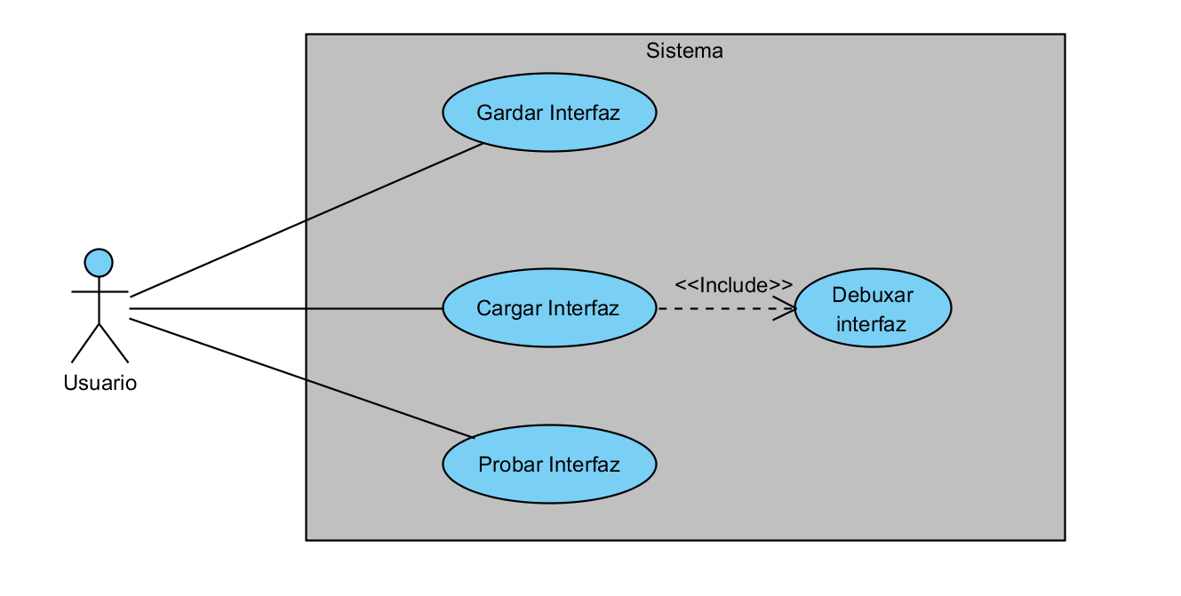Figura 25. Diagrama de casos de uso da ferramenta de deseño no Segundo prototipo
Gardar interface
Mediante esta función se permitira gardar a interface deseñada na ferramenta nun ficheiro Xml para mais tarde poder utilizalo. Para facer o gardado da interface do ficheiro utilizarase a clase de C# XmlSerializer que permitirá serializar todos os elementos que compoñen a interface e gardalos cos valores das súas propiedades.
Cargar interface
Esta funcionalidade fará posible cargar na interface na nosa ferramenta para continuar co seu deseño. Para cargar o ficheiro coa información da interface tamén se utilizará a clase XmlSerializer que permite deserializar os datos contidos no ficheiro Xml.
Probar Interface
Deberá ser posible facer una previsualización da interface deseñada coma se se estivera a utilizar nun proxecto externo, que é o obxectivo deste sistema. Para isto simplemente se creará unha ventá aparte que tan so conteña a interface tal e como foi deseñada.
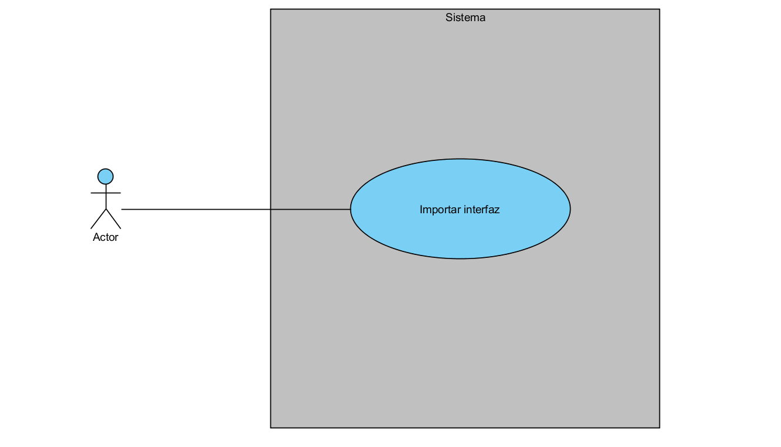Figura 26. Diagrama de casos de uso da Biblioteca no Segundo prototipo
Importar interface
Esta funcionalidade fai referencia a que a biblioteca debe dar soporte á importación de interfaces dende un ficheiro Xml, nun proxecto C# calquera.
Para entender un pouco mais en detalle o funcionamento dos casos de uso tanto da ferramenta de deseño coma da biblioteca de importación deséñanse os diagramas de secuencia que se poden apreciar a continuación.
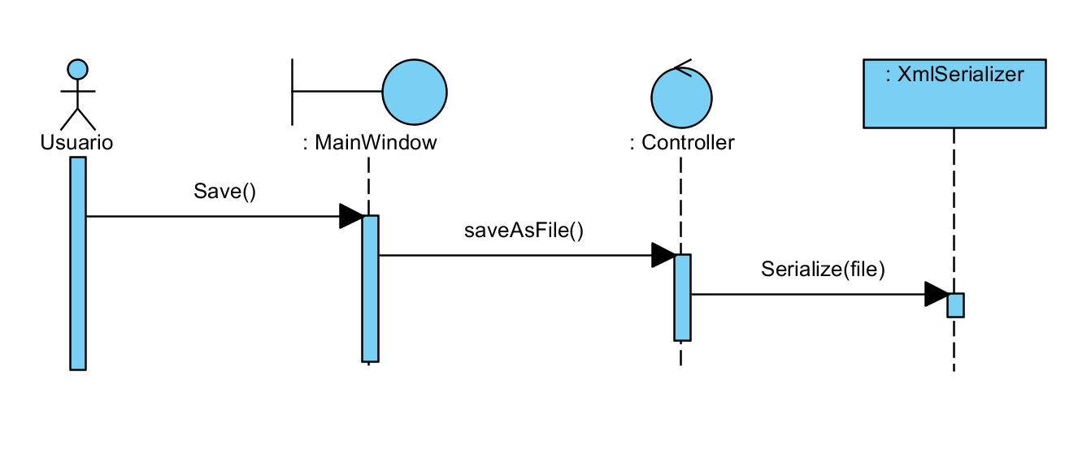Figura 27. Diagrama de secuencia. Gardar Interfaz
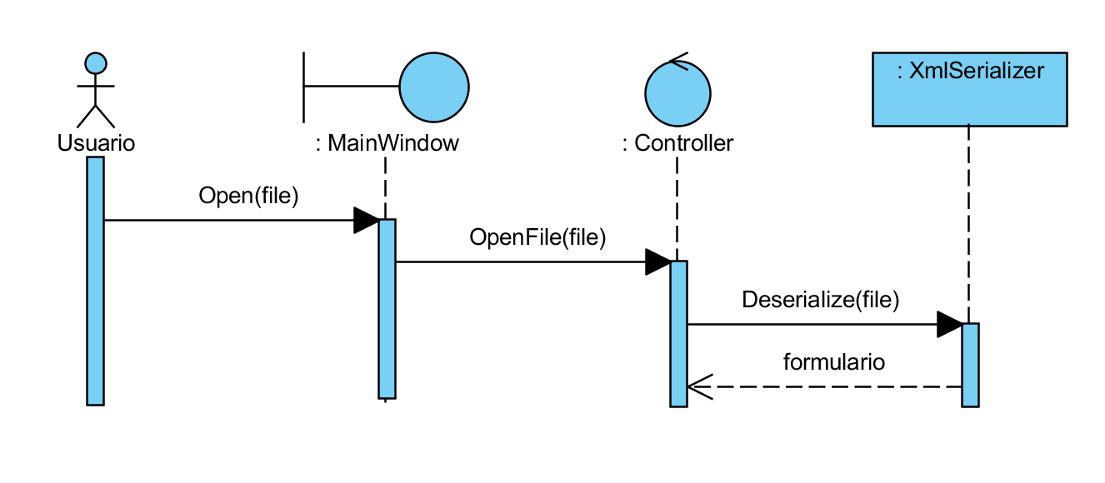Figura 28. Disagrama de secuencia. Abrir interfaz
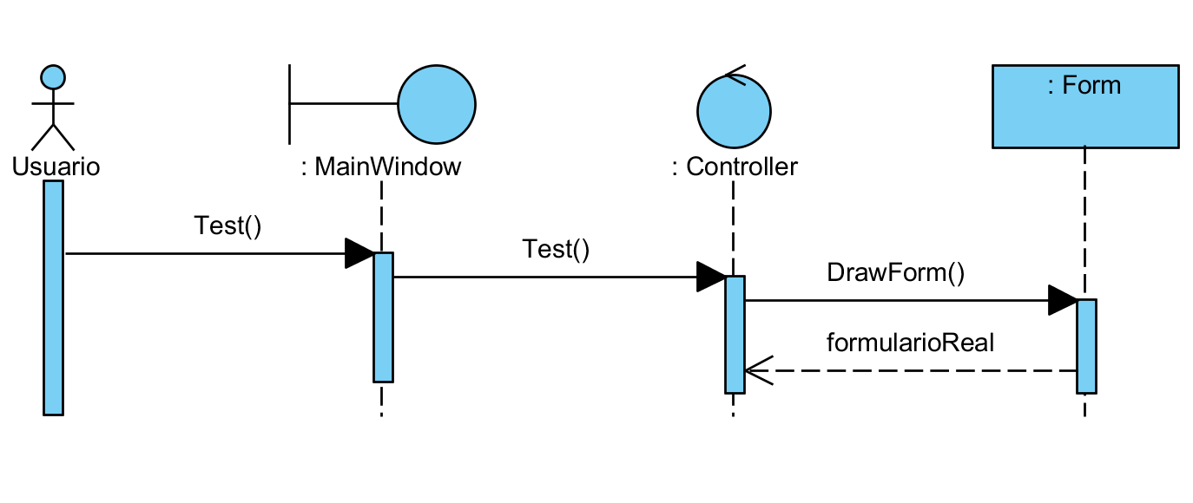Figura 29. Diagrama de secuencia. Probar interfaz
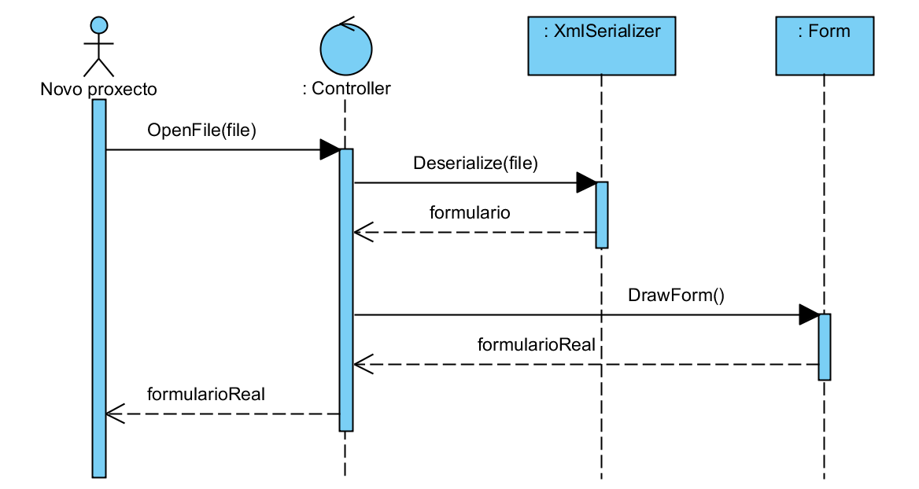Figura 30. Diagrama de secuencia. Importar interfaz noutro proxecto
Tras observar estes diagramas e comprender mellor as necesidades do sistema para dar soporte ás funcionalidades que se van a incluír neste prototipo, desenvolveuse un diagrama de clases tanto para a ferramenta de deseño, na Figura 31, como para a biblioteca para facer as importacións noutro proxecto, Figura 32.
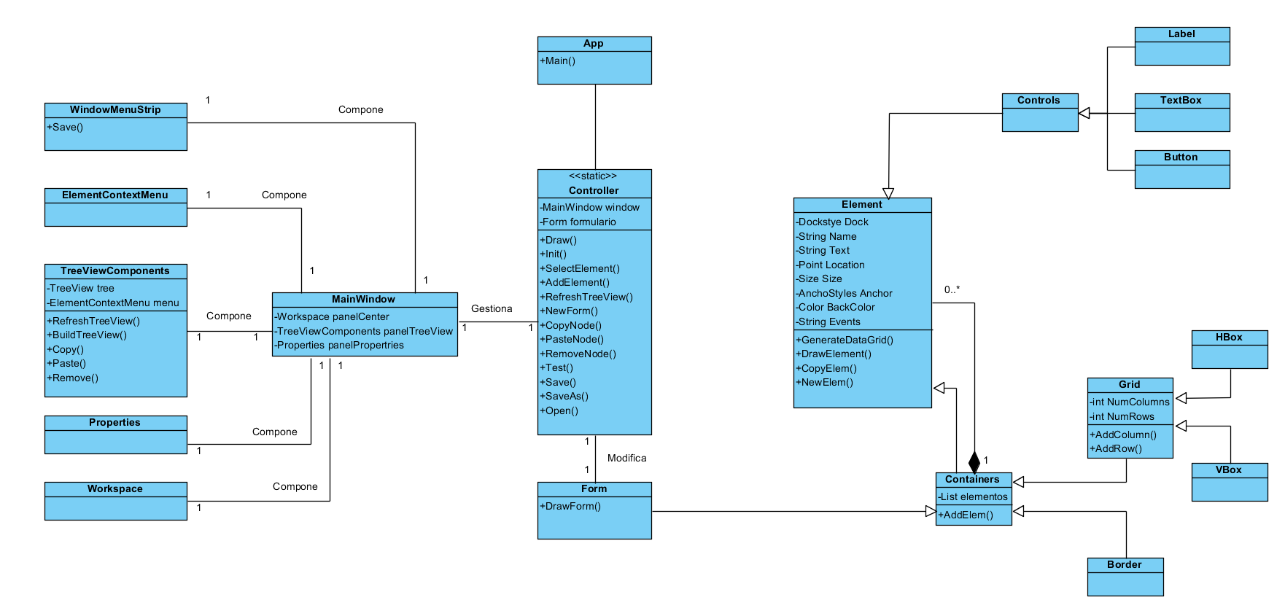Figura 31. Diagrama de clases do Segundo Prototipo. Ferramenta de deseño
WindowMenuStrip
Esta clase representa ó menú superior da ventá e contén botóns para executar as funcións de crear novo formulario, gardar e abrir unha interface, copiar, cortar e pegar elementos e probar e parar proba da interface.
Form
Neste prototipo inclúese unha función fundamental para ás funcionalidade de proba da interface, DrawForm. Con esta función crease un formulario da API Winforms con todos os controles equivalentes ós elementos que se lle engadiron coa ferramenta. Os eventos son Strings que conteñen a acción a realizar cando se dispare o evento.
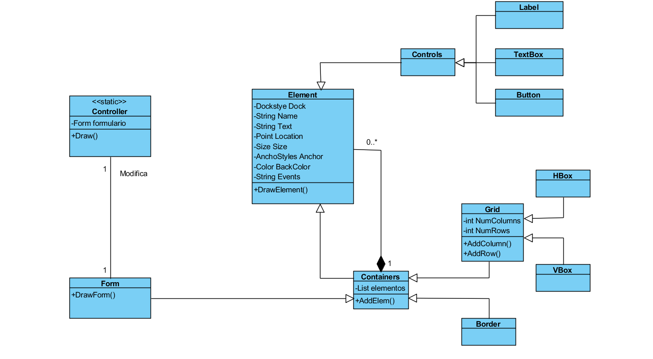Figura 32. Diagrama de clases do Segundo Prototipo. Bibliteca de importación
Como se pode apreciar no diagrama de clases da biblioteca para importar interfaces nun proxecto, a súa estrutura é idéntica a da ferramenta de deseño. A gran diferencia é a carencia de interface gráfica e as clases unicamente teñen as funcións de debuxado, é dicir, as funcións que xeran os controles da API Winforms.

4.2. Construcción do prototipo
Nesta ocasión, en canto á ferramenta de deseño, a construción do prototipo parte do prototipo anterior. Nel hai que engadirlle as novas clases e funcionalidades que se indicaron na fase de deseño. Nesta ocasión engádeselle un menú superior con botóns para executar certas accións no sistema, tales coma copiar, pegar, gardar, etc. Ademais tamén se modifica o panel do marxe da dereita para engadir un novo DataGridView que contén os eventos que se permitirán crear coa ferramenta. Tamén engádese a posibilidade de gardar e de abrir interfaces creadas coa ferramenta a través de arquivos .xml. Estes arquivos xeráronse gracias a clase XmlSerializer de C#. Esta permite gardar ou ler os valores das propiedades e atributos de cada un dos elementos que forman da interface. Por último neste prototipo impleméntase a funcionalidade que permitirá probar a interface que se deseñou. Isto faise creando un formulario de Winforms cos controles equivalentes os elementos do noso sistema, e visualizalo creando unha nova ventá aparte da nosa ferramenta.
Con respecto a biblioteca para importar as interfaces nun proxecto externo créase unha nova solución independente da ferramenta de deseño, e créase unha .dll para que poida ser incluída como referencia noutro prototipo e poder importar as interfaces deseñadas. O código desta biblioteca e case totalmente idéntico ó código da ferramenta de deseño eliminando todas as clases que representan á interface gráfica e eliminando todos aqueles métodos ou funcións que non son executados para a creación dun formulario de Winforms.
Como parte final desde prototipo desenvolveuse unhas pequenas probas de funcionamento do sistema de garda e carga de interfaces deseñadas comprobando que tras engadir unha serie de elementos ó formulario ou a outro contenedor, cando se proba a interface esta conteña os elementos que se queira que tiveran.

4.3. Evailuación e retroalimentación do prototipo
Neste segundo prototipo xa se pode apreciar perfectamente como será o sistema final. Na reunión co titor para a segunda demostración do sistema observáronse poucos detalles para mellorar. O mais destacable en canto a melloras é que certos Containers deberían inicializarse cun valor para a propiedade Dock concreta, o Border debe iniciarse con esa propiedade a Fill o mesmo que o Grid e o VBox, e o HBox debe iniciarse co valor Top.
Decidiuse que no seguinte prototipo debería permitirse a creación de eventos nos elementos que se engadan na interface, polo que a biblioteca tamén debe soportar esta nova funcionalidade.
Ademais é o momento de ampliar o catálogo de elementos a engadir de forma que xa se inclúan todos os elementos que se especificaron nos obxectivos do proxecto.
En cuestión de novas funcionalidades neste prototipo xa se cubriron todas as que se planificaran neste proxecto polo que o seguinte prototipo simplemente é para ampliar a variedade de controles e engadir algunha propiedade os elementos xa existentes.

5. Tercer prototipo

5.1. Deseño rápido
Este prototipo ten como obxectivo principal completar os obxectivos do proxecto que faltaban, estes son, completar o catálogo de elementos e permitir o control de eventos dos controles. Cubrir estes novos engadidos fai que a estrutura da aplicación creza considerablemente xa que canda control novo supón unha nova clase. Ademais hai que ter en conta que existen unha serie de elementos un tanto especiais, algúns deles, a pesar de non ser elementos contedores, posúen subelementos. Estas ampliacións da estrutura do sistema pódense apreciar na Figura 33.
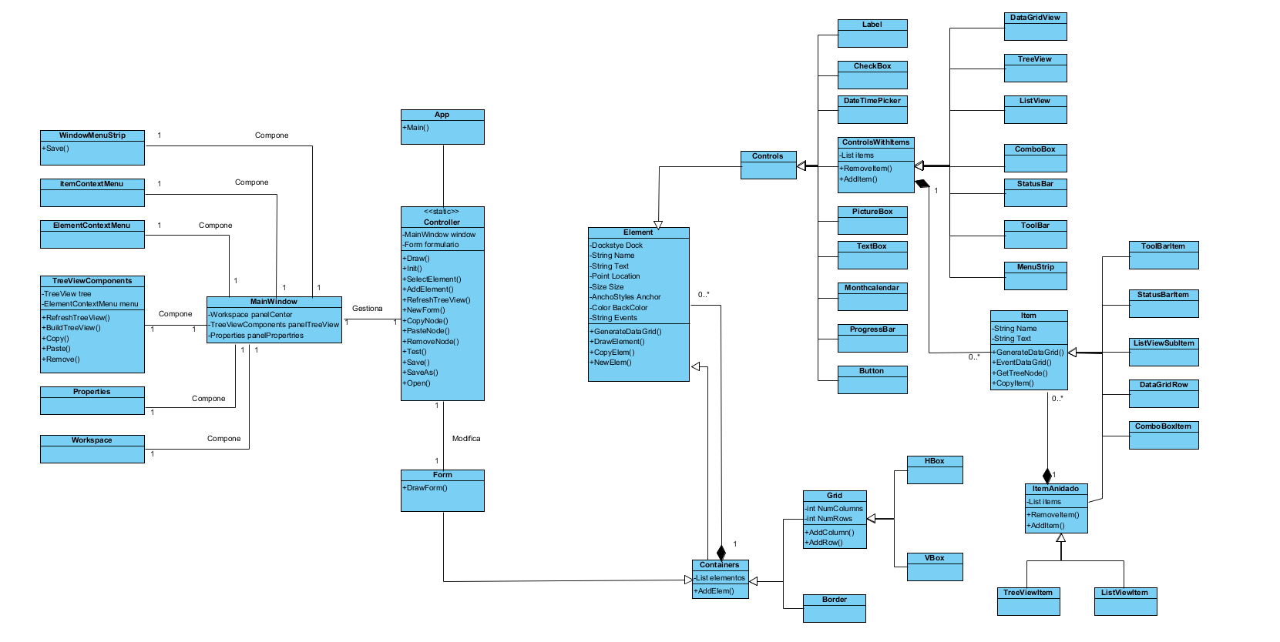Figura 33. Diagrama de clases do Terceiro prototipo. Ferramenta de deseño
Element
Nesta clase inclúese as propiedades correspondentes ós eventos. No diagrama se indican como String events, ainda que en realidade son unha serie de Strings sendo un por cada evento soportado.
- Atributos
  - Conxunto de Strings que almacenan as instrucións que se executarán ó lanzarse o evento correspondente
- Métodos
  - EventDataGrid: Esta función xera a táboa na que se poderá indicar as instrucións a realizar no evento indicado.
ControlsWithItems
Esta clase representa os elementos que posúen subelementos pero sen ser elementos contedores. Por exemplo é o caso do TreeView que posee nodos. Desta clase estenden os elementos DataGridView, TreeView, ListView, ComboBox, StatusBar, ToolBar e MenuStrip.
- Atributos
  - List<Item> items: Lista que contén os ítems que forman parte do elemento.
- Métodos:
  - AddItem: Función que engade un subelemento ó elemento en cuestión.
  - RemoveItem: Función que elimina un subelemento do elemento seleccionado.
Item
Esta clase fai referencia ós subelementos que forman parte de controles que estenden da clase ControlsWithItems. Desta clase estenden as clases TooBarItem, StatusBarItem, ListViewSubItem, DataGridRow e ComboBoxItem.
- Atributos
  - Os atributos desta clase correspóndense coas propiedades dos Controles da API Winforms equivalentes ós Items. Neste caso tan só se permite editar o Name e o Text.
- Métodos
  - GenerateDataGrid: Con esta función xérase a táboa onde se poden editar as propiedades dos Items.
  - EventDatagrid: Esta función xera a táboa onde se poden editar os eventos dos Items.
  - GetTreeNode: Esta función servirá para xerar a sección de TreeView correspondente ó Item no panel esquerdo da interface da ferramenta.
  - CopyItem: Con este método se poderá copiar un Item que forma parte dun Element de forma que cando este se copie se copie con todos os Items que o forman.
ItemAnidado
Esta clase representa a aqueles Items que á súa vez conteñen ítems tamén, como poden ser os nodos do TreeView que tamén poden ter subnodos. Desta clase estenden os Items TreeViewItem e ListViewItem.
- Atributos
  - List<Item> items: Lista que contén os Items que forman parte do elemento.
- Métodos:
  - AddItem: Función que engade un subelemento ó elemento en cuestión.
En canto á estrutura da biblioteca para a importación de interfaces, xeradas coa ferramenta de deseño, noutro proxecto en desenvolvemento, pódese ver no diagrama de clases da Figura 34 como é idéntica á estrutura da ferramenta de deseño, tendo coma diferencia a inexistencia de interface gráfica e de métodos que non sexan para xerar os controles da API Winforms equivalentes ós elementos.
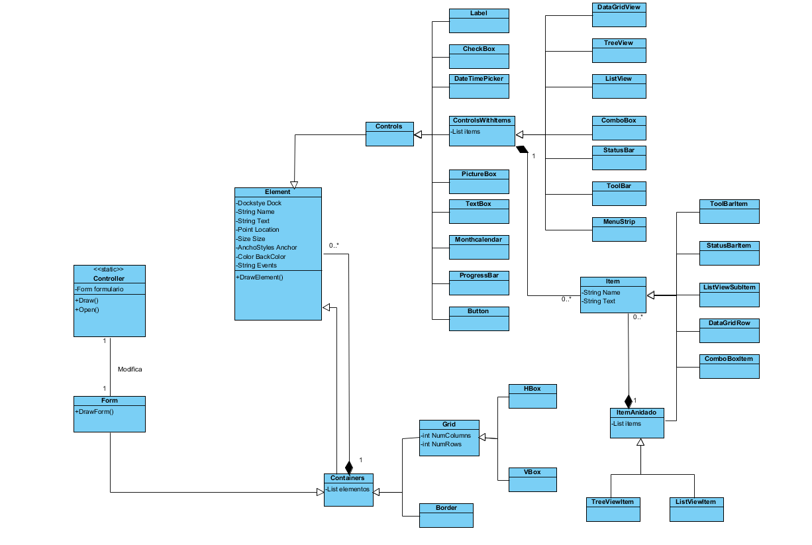Figura 34. Diagrama de clases do Terceiro prototipo. Biblioteca par importar interfaces

5.2. Construción do prototipo
Finalmente imos construír o último prototipo planificado neste proxecto. Nesta ocasión aumentou o número de elementos que se lle poden engadir a unha interface deseñada con esta ferramenta, polo que a implementación deste prototipo consistiu maiormente en crear novas clases.
Engádese un novo subtipo de Control que é o ControlItems e se refire a aqueles elementos que non son contedores pero si teñen subelementos no seu interior. Codificouse coma unha clase abstracta que herda de Control e que permite tratar todos os elementos deste tipo de forma totalmente transparente.
Engádese a clase Item. Dela estenden os elementos que forman parte dos elementos que extenden de ControlItems coma TreeView ou ComboBox. A clase Item implementouse coma unha clase abstracta moi similar á clase Element. A clase Item posúe os métodos virtuais EventDataGrid e GenerateDataGrid que reduce a cantidade de código de novos elementos que podan entender esta clase facendo moito mais sinxelo engadilos. Tamén implementa a función GetTreeNode que é común a todas as posibles clases que poidan herdar dela. Por ultimo está presente a función abstracta CopyItem que a deben codificar cada unha das clases que herden de Item.
Ademais herdando de Item créase unha nova clase abstracta que é ItemAnidado para definir aqueles Items que a súa vez posúen subitems. Unicamente diferénciase da clase Item en que posúe unha lista de subitems, polo demais posúe os mesmos métodos abstractos que as clases que herden del deben implementar.
Finalmente desenvolvéronse probas de unidade para todas as novas clases que herdan de Control, ControlItems, Item, ItemAnidado e Container. Estas probas comproban o correcto funcionamento da implementación de todos os métodos abstractos de forma que se se fan modificacións nun futuro, estas probas permitirán comprobar que as modificacións non afectaron o correcto funcionamento do método.

5.3. Evaluación e retroalimentación do prototipo
Finalmente faise a reunión de avaliación do terceiro prototipo. Nela compróbase o funcionamento da ferramenta de deseño para estar seguro de que cubre todos os obxectivos e funcionalidades que se esperan do proxecto. Efectivamente así é, o mesmo que a biblioteca para a importación de interfaces en un proxecto C# axeo a este sistema. Polo tanto este último prototipo queda listo para convertelo no produto final.

6. Desenvolvemento do produto
Todas as demostracións de funcionamento do sistema fixéronse baixo un sistema operativo GNU/Linux e en ningunha ocasión ata agora foi nun sistema Windows. Tras probalo neste sistema démonos de conta que non funcionaba da forma que se esperaba polo que era necesario corrixir certos detalles da implementación que facían que o sistema desenvolvido fora incompatible con Windows. A pesar deste problema non se considerou preciso realizar un novo prototipo xa que se considerou simplemente coma unha pequena fase de refinamento xa que os problemas encontrados non requiriron unha extensa implementación, se non que unicamente a modificación pequenos detalles. Entre eles podemos destacar que mentres que en GNU/Linux permite encher un ComboBox dunha celda do DataGridView de propiedades con enums, en windows daba error o seleccionar un deles, polo que houbo que substituír os valores dos enums por Strings co mesmo valor. Outro problema encontrado foi ó crear a interface gráfica da ferramenta. O crearse lanzábase unha excepción debido a que se creaban obxectos do formulario por separado e logo se lanzaba a aplicación. Foi curioso e inesperado toparse coa existencia destas diferencias, pero tamén valeu de cara o futuro para ter en conta este tipo de imprevistos.
Tras corrixir os pequenos problemas encontrados na demostración do terceiro prototipo, para facelo compatible ó 100% con Windows e GNU/Linux simultaneamente, e como xa se cubriron todos os obxectivos e funcionalidades planificadas para o proxecto, é o momento de converter o último prototipo no produto final.

MANUAL DE USUARIO

A aplicación para o deseño de interfaces gráficas da API Winforms de .Net y Mono, é unha aplicación que proporciona unha alternativa gráfica á programación de interfaces de usuario no linguaxe C# e a API mencionada.
Trátase dunha ferramenta pensada para programadores C# tanto en sistemas GNU/Linux coma Windows. Esta aplicación permite que de forma sinxela, rápida e gráfica desenvolver a parte visual dun proxecto C# facendo ó mesmo tempo que se separe a capa de presentación da lóxica da aplicación.
Nos seguintes capítulos que forman parte deste manual especificarase toda a información necesaria para o uso desta ferramenta incluíndo os requisitos previos e os posibles erros que se podan atopar.

1. Requirimentos Hardware e Software
En canto ós requirimentos hardware, esta ferramenta non presenta ningunha restrición especial, puidendose executar en calquera sistema que posúa o software necesario, que a continuación especificaremos.
En relación ós requirimentos software, precísanse da existencia dunha serie de productos software:
- A aplicación pódese obter a través do CD adxunto a esta documentación ou a través dun repositorio de software remoto (https://github.com/aalvlopez/generadorWinforms). Para utilizar a opción do depositario remoto debese ter instalado git. Para a instalación do mesmo nun sistema GNU/Linux baseado en Debian débese executar o seguinte comando:

sudo apt-get install git

Se se quere facer a clonación do repositorio nun sistema windows ou noutra distribución GNU/Linux débese igualmente instalar git descargándoo da súa páxina oficial http://git-scm.com/download
- Unha vez temos á aplicación no noso sistema precísase ter instalado o framework correspondente. No caso dun sistema Windows precísase a versión 4 do framework .Net dispoñible na páxina oficial de microsoft (www.microsoft.com).
Se polo contrario estase a utilizar unha distribución GNU/Linux débese instalar o framework Mono dispoñible para descargar dende a súa páxina oficial (http://www.mono-project.com/) ou no caso dunha distribución baseada en Debian mediante o comando:

sudo apt-get install mono-complete

2. Execución
Windows
Primeiramente debemos clonar o proxecto do repositorio ou introducir o CD adxunto á esta documentación. Para a clonación utilizaremos a aplicación git que instalaramos previamente e clonaremos do repositorio https://github.com/aalvlopez/generadorWinforms.
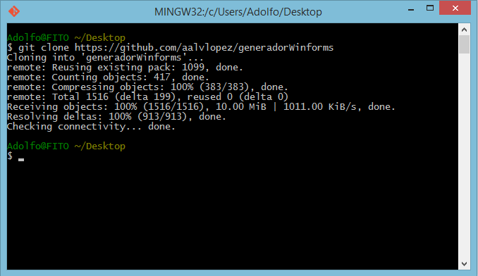Figura 35. Clonación do repositorio en windows
Unha vez feita a clonación do repositorio dirixímonos ó directorio creado, “generadorWinforms” e accedemos ó directorio “Aplicación final”. Nel poderemos atopar unha carpeta chamada “img” que contén imaxes necesarias para a aplicación e un executable. Estes dous elementos sempre deben ir xuntos no mesmo directorio.
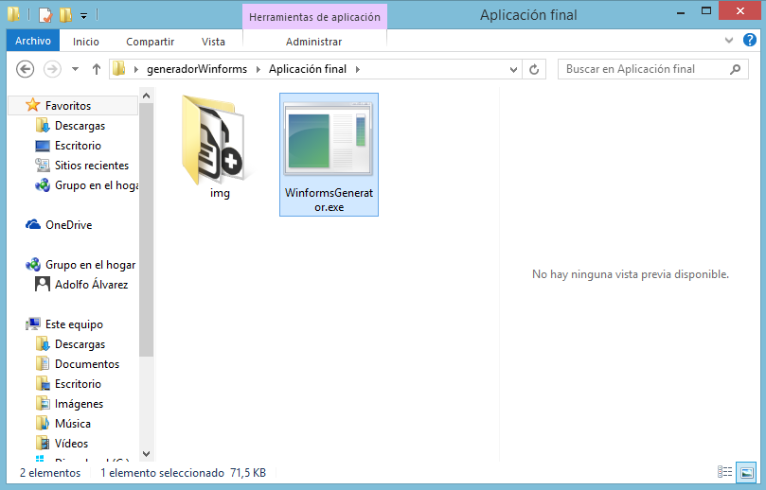Figura 36. Contido do directorio "Aplicación final"
Para executar tan só é preciso facer dobre click sobre o executable e este xa lanza a aplicación.
GNU/Linux
Neste caso utilizamos unha distribución baseada en Debian. Tendo xa instalado o software preciso facemos a clonación da mesma forma ca en Windows.
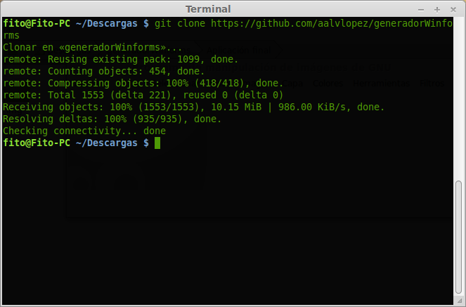Figura 37. Clonacion en Linux
Unha vez feita accedemos ó directorio creado en nel ó directorio “Aplicación final” onde encontraremos como xa explicamos o directorio “img” e o executable.
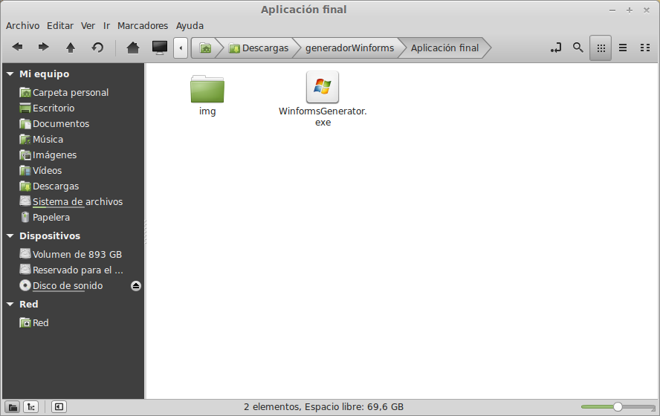Figura 38. Contido do directorio en Linux
Para lanzar a aplicación facemos click dereito para abrir o menú contextual e eliximos a opción “abrir con” e dentro eliximos “Mono Runtime”. No caso de que ese sexa a aplicación que abra este tipo de arquivos de forma predeterminada unicamente sería preciso facer dobre click.
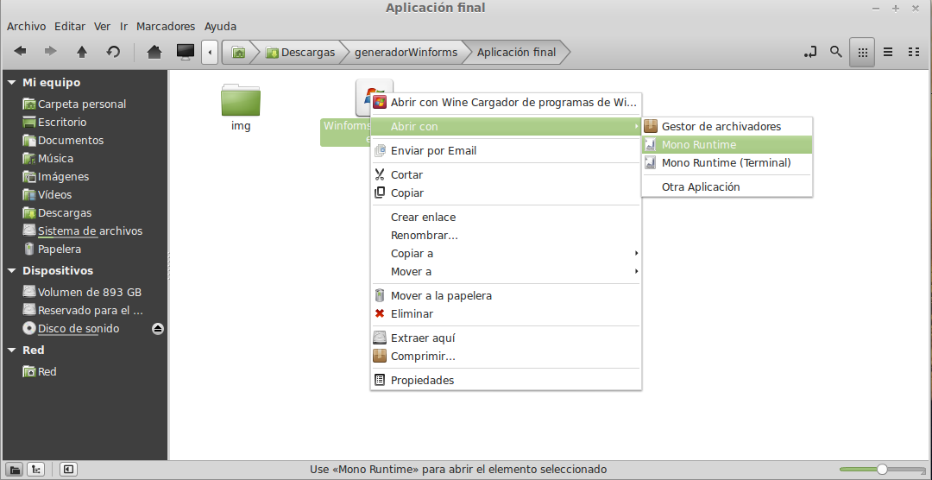Figura 39. Executar a aplicación en linux.

3. Funcionamento
Unha vez executada a aplicación debería aparecer unha interface similar á que se pode apreciar na Figura 40.
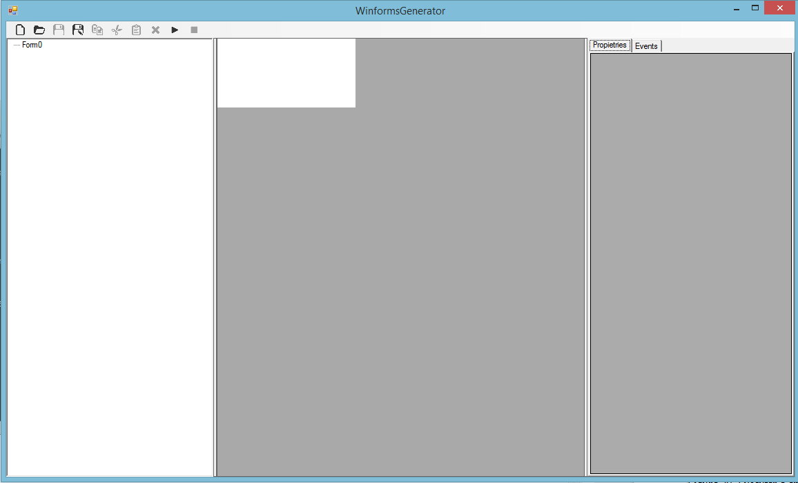Figura 40. Aplicación en funcionamento.
Esto correspóndese coa aplicación de deseño de interfaces. Nesta sección falaremos de como utilizar esta ferramenta, que elementos podemos utilizar para crear a nosa interface e como configuralos, e como exportar a nosa interface. Tamén falaremos de como utilizar estas interfaces creadas nun proxecto C#.

3.1. A ferramenta de deseño.

3.1.1. A interface
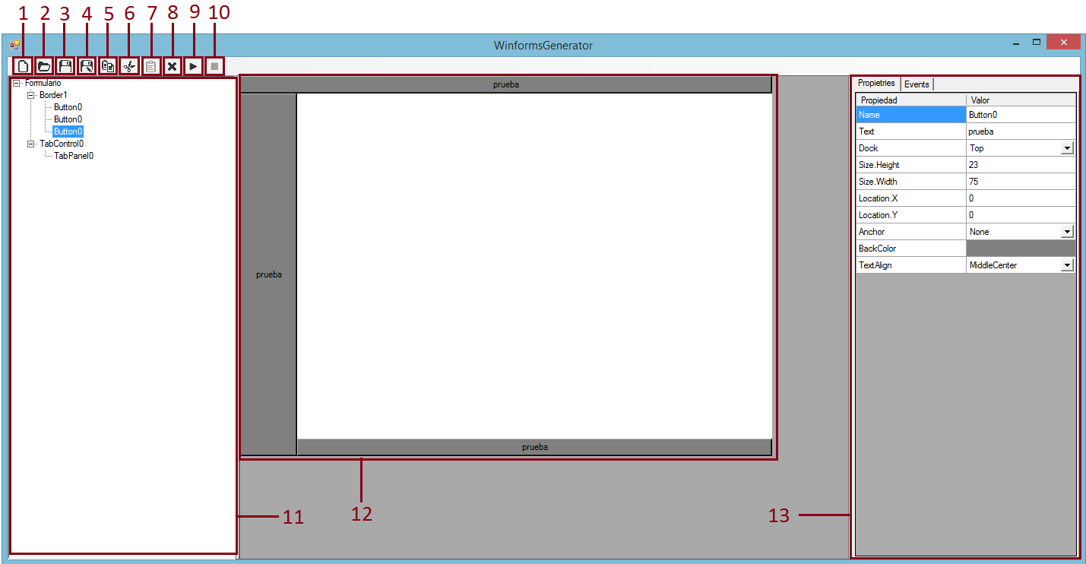Figura 41. A interfaz a aplicación.
- Novo formulario: Facendo click neste botón xérase un novo formulario perdendo os avances non gardados da interface que se estivera a deseñar.
- Abrir: Con esta opción ábrese un explorador de arquivos para que elixas un arquivo Xml que conteña a especificación dunha interface xerada coa mesma ferramenta.
- Gardar: Con esta opción gárdanse os progresos da aplicación. Se nos se executou aínda a función de Gardar como esta opción esta debilitada.
- Gardar como: Permite gardar a interface que se está a deseñar na ruta que desexes a través dun explorador de arquivos.
- Copiar: Copia o elemento que estea seleccionado na árbore de elementos e habilitase a opción pegar.
- Cortar: Corta o elemento que estea seleccionado na árbore de elementos e habilitase a opción pegar.
- Pegar: Pega o elemento copiado previamente como fillo do elemento seleccionado na árbore de elementos.
- Eliminar: Elimina de forma permanente o elemento que este seleccionado no árbore de elementos.
- Probar: Con esta opción ábrese nunha nova ventá a interface creada para que poidas ver dunha forma mais real a interface deseñada.
- Parar proba: Con esta función péchase a ventá de proba.
- Árbore de elementos: Nesta sección da interface pódese ver un árbore que representa todos os elementos engadidos á interface e a súa posición.
- Zona de traballo: Nesta área da aplicación poderase observarse a construción da interface que se estea a deseñar.
- Táboa de propiedades: esta zona está formada por dúas pestanas, unha de propiedades e outra de eventos. A táboa de propiedades contén as propiedades que se poden editar dun elemento, e a táboa de eventos contén os eventos que se poden configurar do elemento seleccionado.

3.1.2. O formulario
Cando se abre a aplicación ou se executa a función de New Form a aplicación crea un novo formulario en branco. O formulario é o contedor principal de toda a interface, é o nodo principal do árbore de elementos.
As propiedades modificables do formulario son:
- Name: Trátase do nome identificador do obxecto.
- Text: Correspóndese co título da ventá que se xerará.
- Size.Height: Define a altura do formulario.
- Size.Width: Define o ancho do formulario.
- BackColor: Permite cambiar o color de fondo do formulario.
Como xa se dixo este é o contedor principal de toda a interface que se vai deseñar, polo que non é posible nin borralo nin copialo nin cortalo.
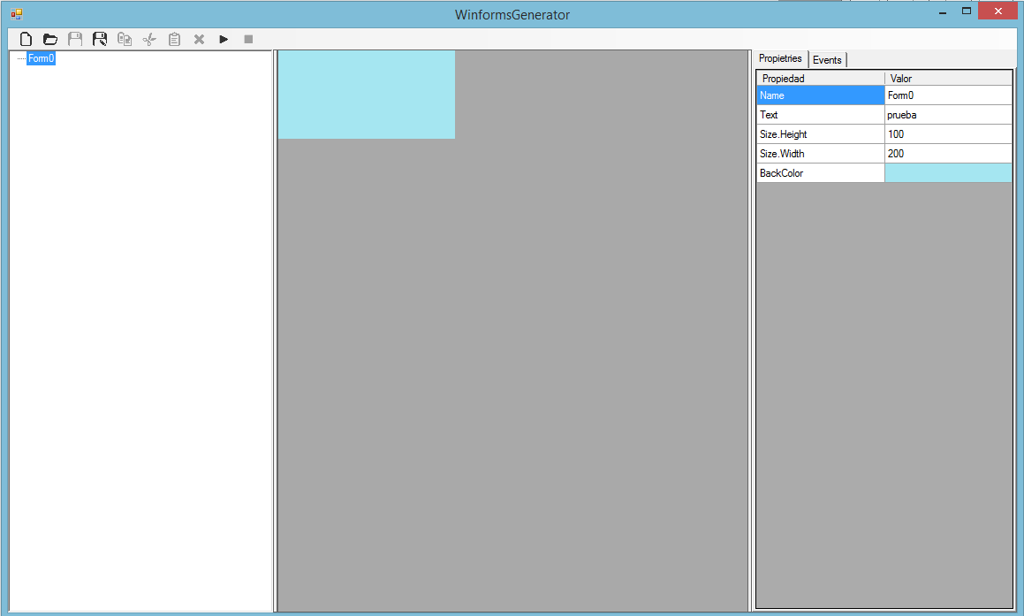Figura 42. O formulario.

3.1.3. Os elementos
Para deseñar a nosa interface están dispoñibles un conxunto de elementos, tanto do tipo contedor coma elementos simples. Cada un destes elementos posúe unha serie de propiedades que están dispoñibles para editar e así personalizar o aspecto dos elementos.
Existen unha serie de propiedades que son comúns a todos os elementos. Estas son:
- Name: Nome identificador do elemento.
- Text: Texto que conten o elemento.
- Dock: Posición do elemento relativa ó contedor. Podes situar o elemento enchendo todo o contedor, ou situalo ocupando toda a franxa esquerda, dereita, superior ou inferior, cambiando o valor desta propiedade.
- Size.Height: Altura do elemento.
- Sizze.Width: Ancho do elemento.
- Location.X: Posición do elemento na horizontal do contedor.
- Location.Y: Posición do elemento na vertical do contedor.
- Anchor: Esta opción inhabilitase ó establecer un valor para a propiedade Dock. A propiedade Anchor permite establecer que a posición do elemento sexa fixa con respecto a un ou dous dos límites do contedor no que se encontra, facendo que o redimensionar ese contedor non cambie a distancia entre o elemento e eses limites.
- BackColor: Con esta propiedade pódese establecer o color do fondo do elemento.
Para engadir un elemento ó formulario ou a un contedor tan só se precisa abrir o menú contextual sobre o contedor na Árbore de elementos e utilizar a opción Add e dentro dela elixir se se quere engadir un Control ou un Container e dentro de cada unha das opcións pódese encontrar un listado dos elementos dese tipo dispoñibles. Nada mais seleccionar un deles, este aparecera na Árbore de elementos e poderase ver engadido na zona de traballo.
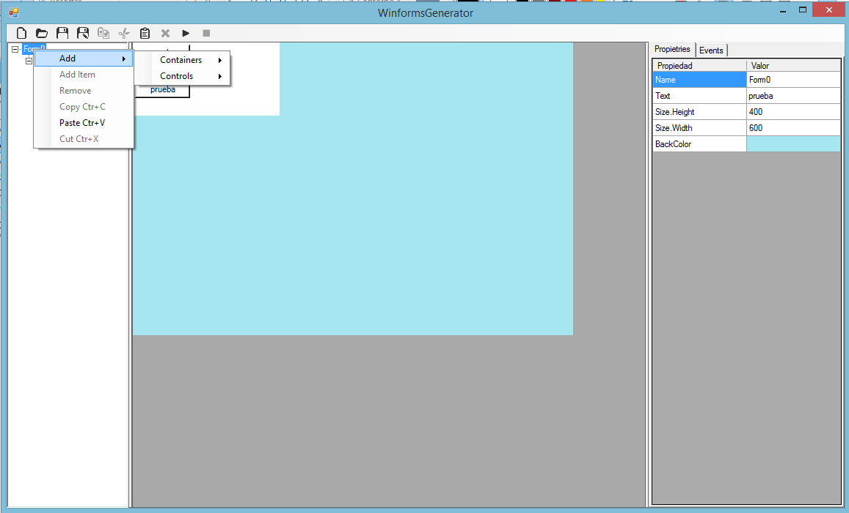Figura 43. Engadir elemento.
Como se pode observar na Figura 43, no mesmo menú contextual pódese acceder ás opcións de copiado, cortado, pegado e borrado. As opcións de engadido e pegado tan só están dispoñibles nos elementos contedores.
Ademais certos elementos simples, e dicir, elementos que non son contedores, posúen subelementos ou Items como se lles chama na aplicación. Estes elementos cando sobre eles se abre o menú contextual, a opción Add Item está habilitada.
As propiedades comúns ós Items son:
- Name: Nome co que se identifica o subelemento.
- Text: Texto que contén o interior do elemento.
Ademais a aplicación posúe unha táboa con unha serie de variables que representas os eventos que permite controlar de cada Control. Todos estes eventos son comúns a todos os elementos incluídos na ferramenta. Estes eventos son:
- Click: Este evento lánzase o facer click no elemento especificado.
- DoubleClik: Este evento lánzase o facer dobre click no elemento especificado.
- Enter: : Este evento lánzase o entrar no elemento especificado.
- GotFocus: Este evento lánzase cando o elemento especificado gaña o foco.
- LostFocus: Este evento lánzase cando o elemento perde o foco.
- Leave: Este evento prodúcese cando se sae dun elemento.
- KeyDown : Este evento prodúcese cando se presiona unha tecla cando se ten o foco no elemento especificado.
- KeyPress: Este evento prodúcese cando se ten presionada unha tecla cando se ten o foco no elemento especificado.
- KeyUp:Este evento prodúcese cando se levanta unha tecla cando se ten o foco no elemento especificado.
- MouseClick: Este evento lánzase o facer click co rato no elemento especificado.
- MouseDoubleClick: Este evento lánzase o facer dobre click co rato no elemento especificado.
- MouseDown: Este evento lánzase o pulsar unha tecla do rato no elemento especificado.
- MouseEnter: Este evento lánzase o facer entrar co rato no elemento especificado.
- MouseLeave: Este evento lánzase o saír co rato no elemento especificado.
- MouseHover: Este evento lánzase o parar o rato sobre o elemento especificado.
- MouseUp: Este evento lánzase o levantar unha tecla do no elemento especificado.
- MouseWheel: Este evento lánzase o utilizar a roda do rato sobre o elemento especificado.
- Resize: Este evento prodúcese o redimensionar o elemento especificado.
A continuación iremos falando dos diferentes elementos e as propiedades non comúns ó resto dos elementos.

3.1.3.1. Containers
Estes elementos son aqueles que teñen a característica de poder albergar a outros elementos.
Grid
Un Grid trátase dun contedor con forma de táboa. É un TableLayoutPanel na API Winforms. Permite establecer o número de filas e columnas que posúe e onde se poderá introducir un único elemento. Este elemento pode ser outro contedor e este conter mais elementos, pero cada sección do Grid tan só pode conter un elemento. Por defecto se engades un número de elementos maior ó numero de espacios ( filas por columnas) a aplicación aumenta automáticamente o numero de filas para que os elementos teñan espacio. Se teñen espacio onde almacenarse encherán eses espacios primeiro.
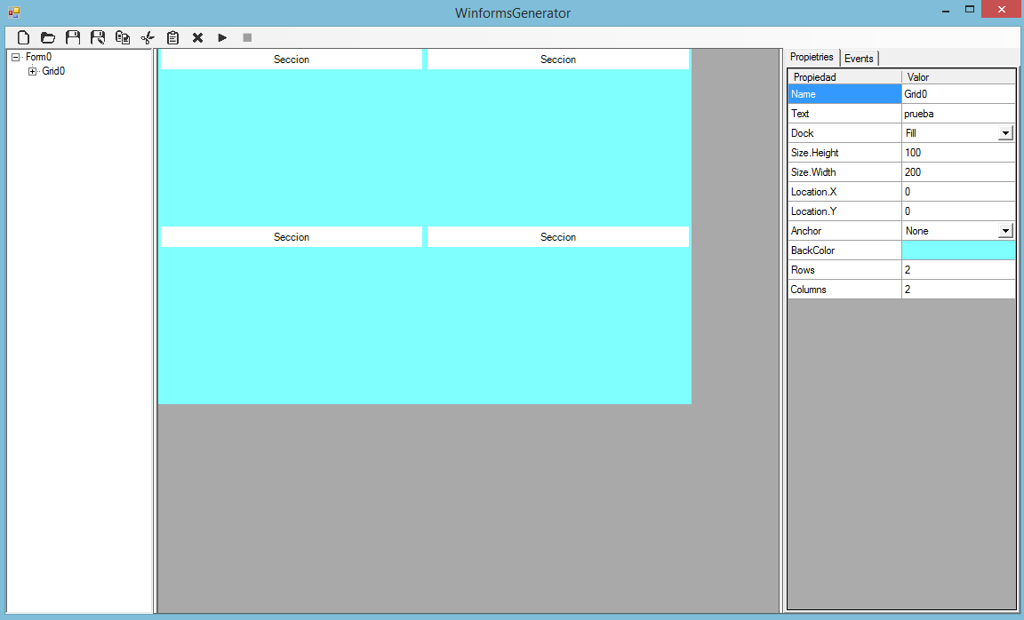Figura 44. Grid
As súas propiedades especiais son:
- Rows: Especifica o número de filas que posúe o Grid.
- Columns: Especifica o número de columnas que posúe o Grid.
VBox
Un VBox é un tipo especial de Grid onde unicamente posúe unha única columna e un número variable de filas.
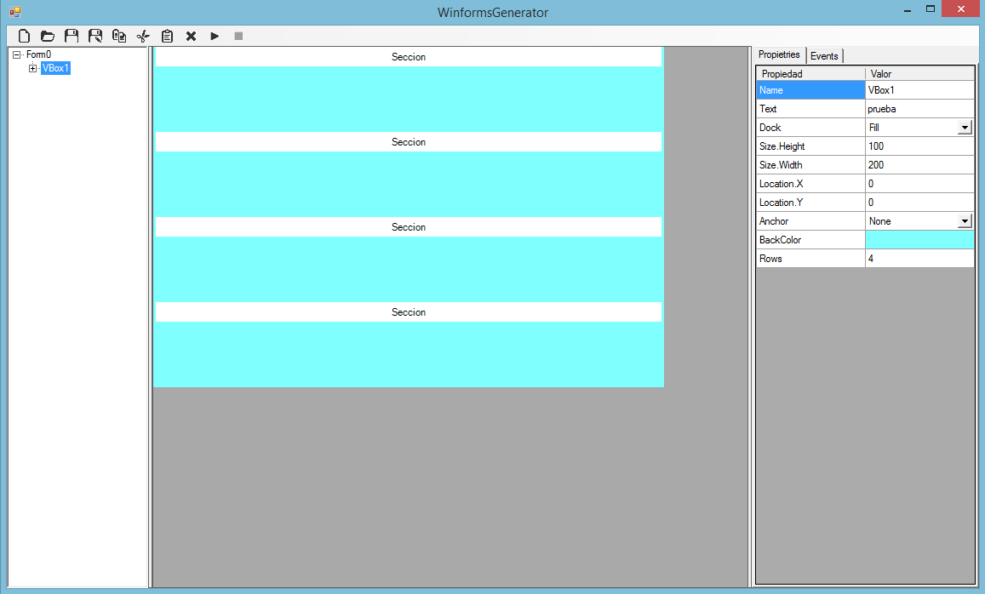Figura 45. VBox
A sua propiedade especial é:
- Rows: Especifica o número de filas do contedor.
HBox
Un HBox é un tipo especial de Grid onde unicamente posúe unha única fila e un número variable de columnas.
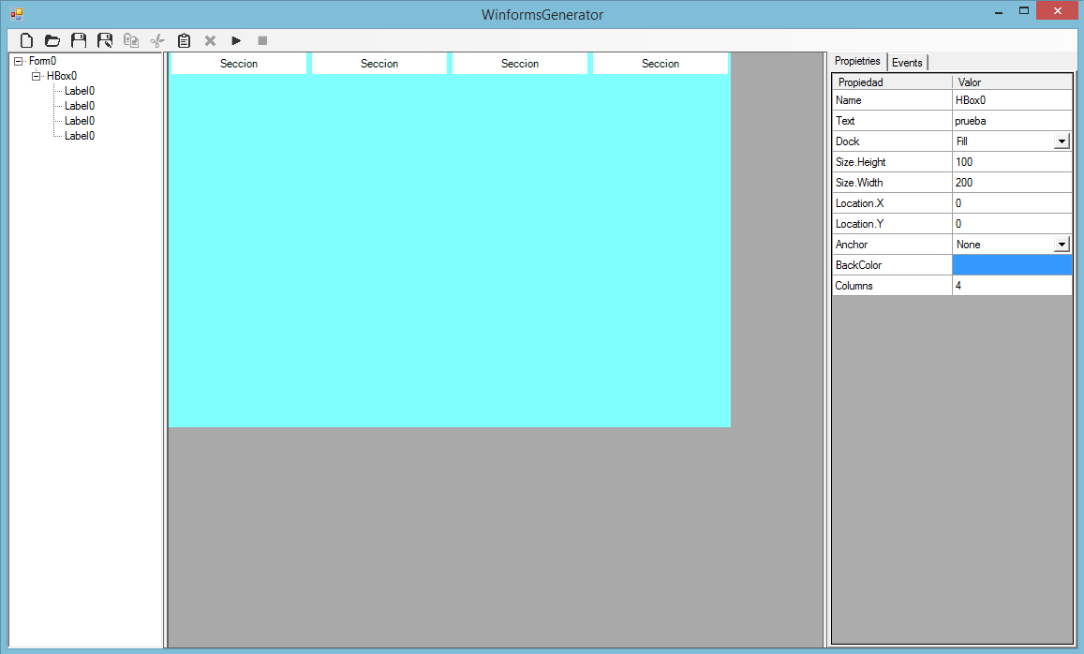Figura 46. HBox
A sua propiedade especial é:
- Columns: Especifica o número de columnas do contedor.
Border
O seu equivalente na API Winforms é o Panel. Este é o contedor mais estándar e permite situar os elementos cubrindo a totalidade do contedor ou cubrindo a marxe superior, inferior, dereita ou esquerda.
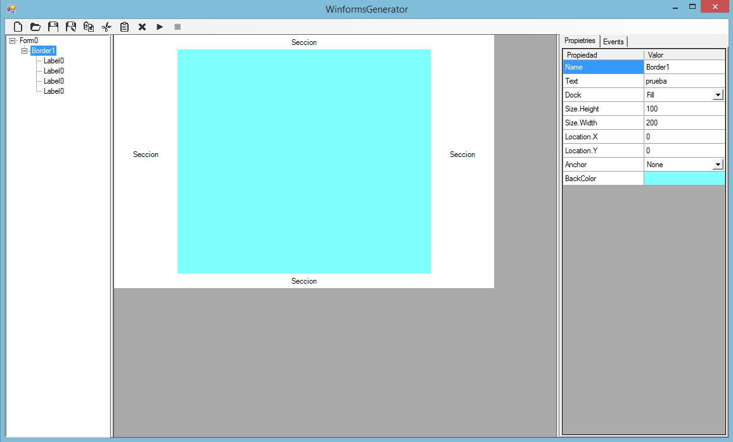Figura 47. Border
Non posúe ningunha propiedade especial.
GroupBox
O GroupBox correspóndese ó elemento do mesmo nome na API Winforms. É un contedor que consiste nun cadro con título e permite situar elementos da mesma forma ca un Border.
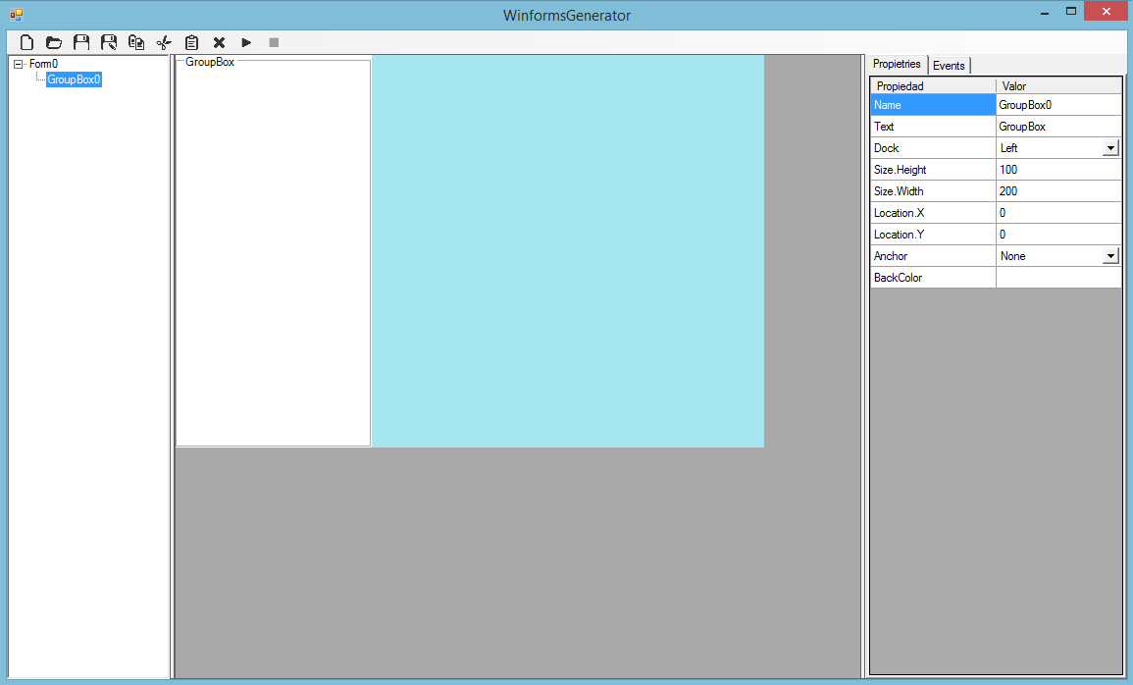Figura 48. GroupBox
A propiedade Text é a que determina o texto a mostrar como título do GroupBox.
TabControl
Trátase dun contedor que se organiza por pestanas. Para engadir unha nova pestana basta con abrir o menú contextual sobre o elemento TabControl, co botón dereito do rato, e elixir a opción de engadir pestana ( Add tab). Este elemento tan só permite engadir pestanas. Cada pestana compórtase coma se fora un Border e é aquí onde se poden engadir outro tipo de elementos.
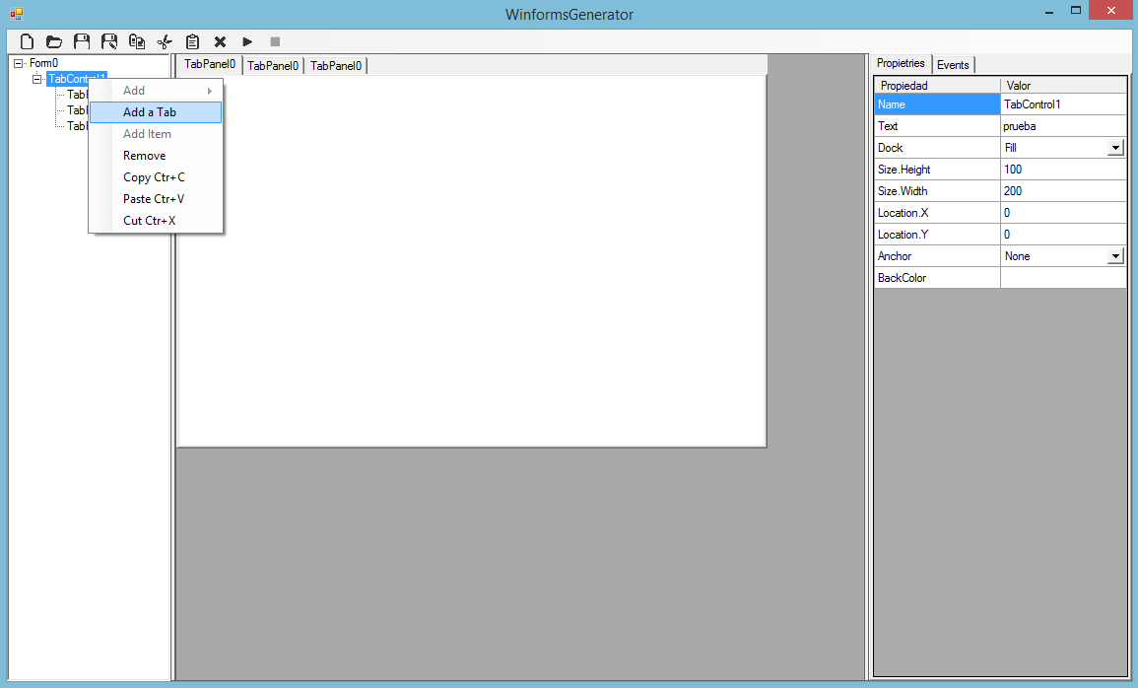Figura 49. TabControl
O contenedor TabControl non posúe ningunha propiedade especial ó igual que as pestanas que o forman. O titulo destas pestanas correspóndese coa propiedade Text.

3.1.3.2. Controls
Os Controls trátanse de obxectos simples de interface. Cando nos referimos a obxectos simples quero dicir que son elementos que non conteñen outros elementos. Estes elementos son os que realmente lle dan características de funcionamento á interface. Todos os elementos desta categoría posúen o mesmo nome que o seu equivalente na API Winforms polo que non é preciso explicalos.
Button
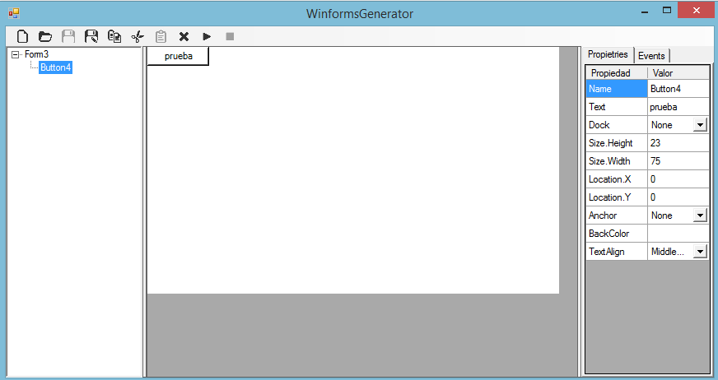Figura 50. Button
As propiedades que posúe en diferencia ós outros elementos son:
- TextAlign: Esta propiedade establece a aliñación do texto dentro do botón.
Label
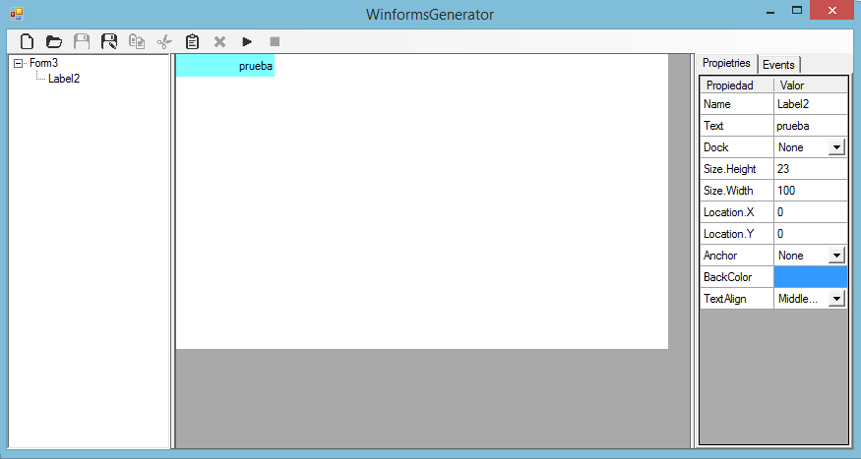Figura 51. Label
As propiedades que posúe en diferencia ós outros elementos son:
- TextAlign: Esta propiedade establece a aliñación do texto dentro do cadro de texto.
TextBox
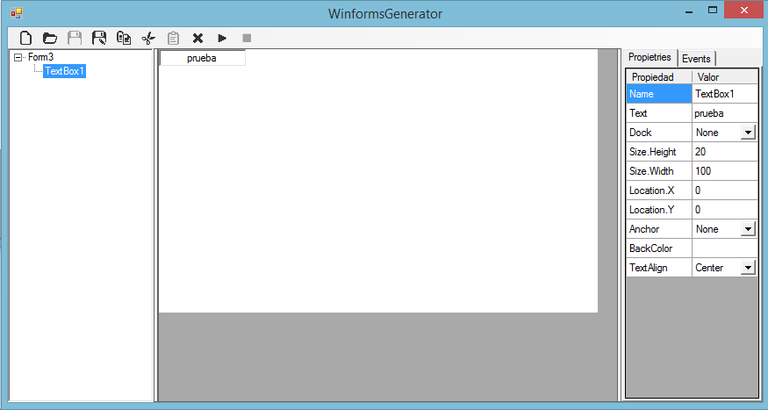Figura 52. TextBox
As propiedades que posúe en diferencia ós outros elementos son:
- TextAlign: Esta propiedade establece a aliñación do texto dentro do cadro de inserción de texto.
RadioButton
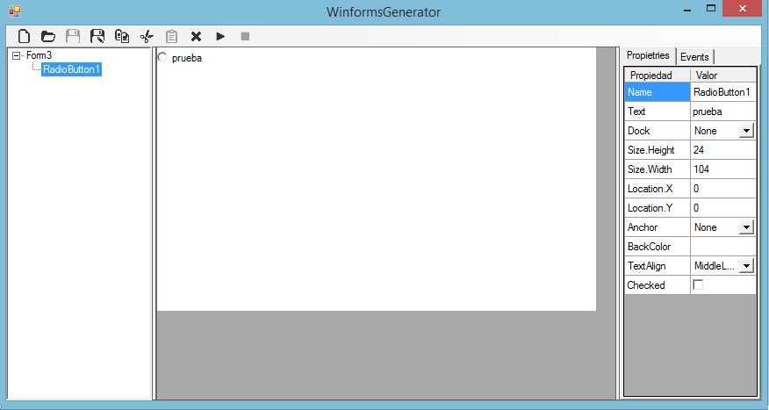Figura 53. RadioButton
As propiedades que posúe en diferencia ós outros elementos son:
- TextAlign: Esta propiedade establece a aliñación do texto do elemento.
- Checked: Determina se o elemento esta seleccionado ou non por defecto.
CheckBox
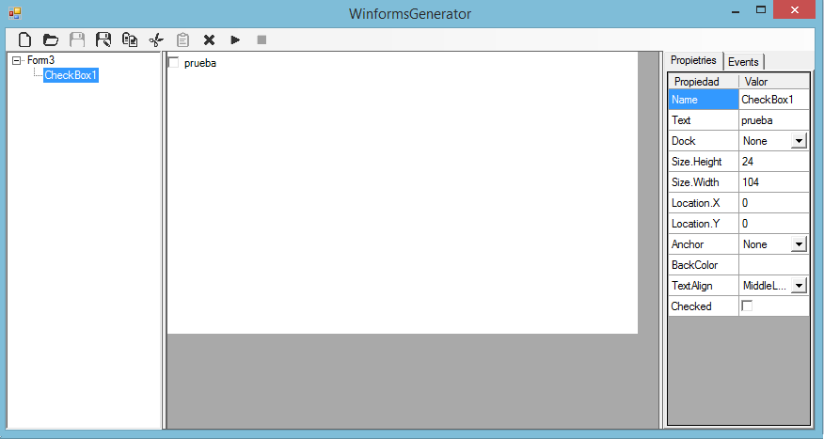Figura 54. CheckBox
As propiedades que posúe en diferencia ós outros elementos son:
- TextAlign: Esta propiedade establece a aliñación do texto dentro do elemento.
- Checked: Determina se o elemento está seleccionado por defecto ou non.
ProgressBar
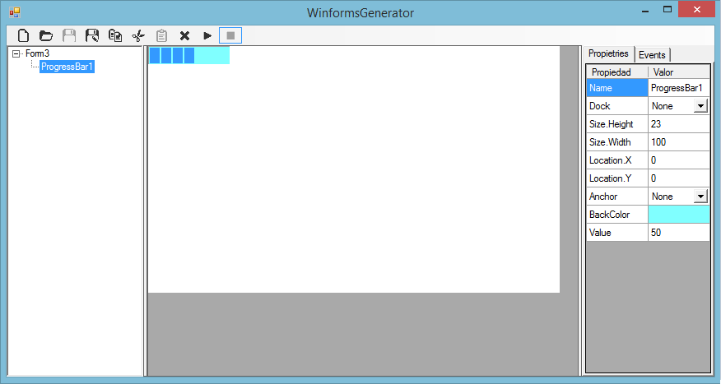Figura 55. ProgressBar
As propiedades que posúe en diferencia ós outros elementos son:
- Value: Establece a porcentaxe de progreso que marca o barra de progreso por defecto.
DateTimePicker
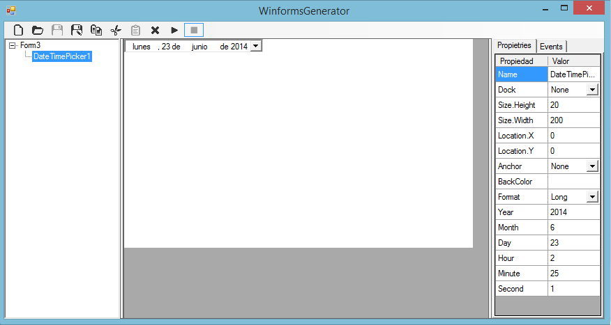Figura 56. DateTimePicker
As propiedades que posúe en diferencia ós outros elementos son:
- Format: Establece el formato en que se mostra la fecha y hora de este elemento
- Year: Ano da data que marca por defecto.
- Month: Mes da data que marca por defecto.
- Day: Día da data que marca por defecto.
- Hour: Horas que marca por defecto no reloxo do elemento.
- Minute: Minutos que marca por defecto no reloxo do elemento.
- Second: Segundos que marca por defecto o reloxo do elemento.
MonthCalendar
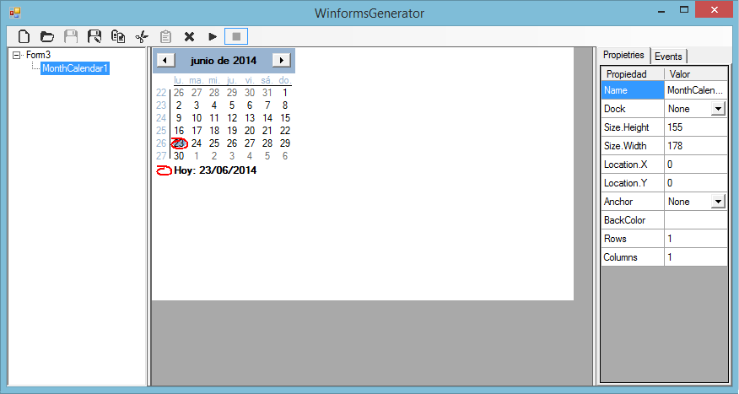Figura 57. MonthCalendar
As propiedades propias de este elemento son:
- Rows: Número de filas que terá o calendario creado.
- Columns: Número de columnas que terá o calendario.
Splitter
Este elemento permite crear separadores entre elementos que conforman a interface en desenvolvemento. Ten como aspecto especial que a propiedade Dock non pode tomar o valor Fill.
PictureBox
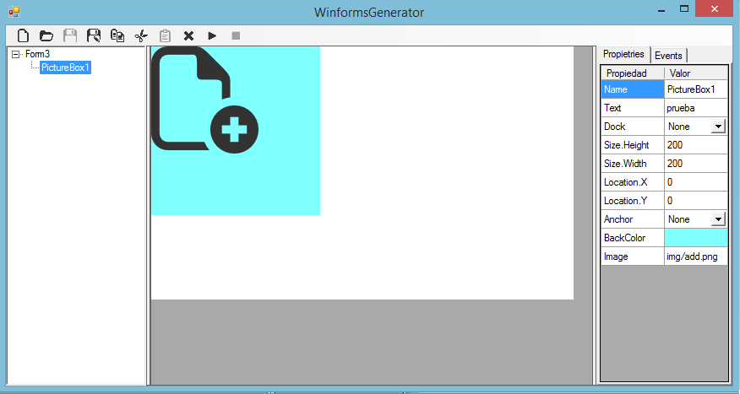Figura 58. PictureBox
As propiedades que caracterizan a este elemento son:
- Image: Trátase dunha String que se debe encher coa ruta da imaxe que se quere mostrar.
ComboBox
O comboBox é un tipo especial de Control xa que a pesar de ser un elemento sinxelo contén unha serie de elementos moi concretos. Neste elemento os subelementos ou Items coma se lles chama na aplicación, son unicamente Strings. Estes elementos engádense a través do menú contextual e coa opción Add Item. Esta opción tan só esta habilitada nos controles que soportan subelementos ou Items.
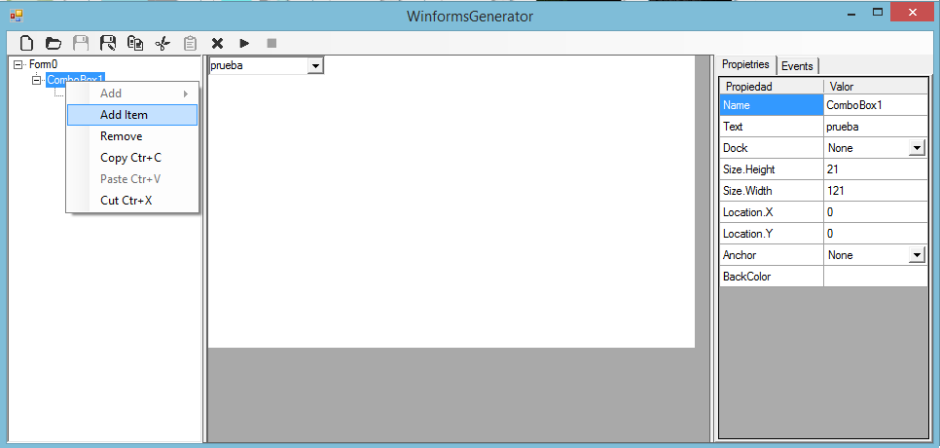Figura 59. ComboBox
MenuStrip
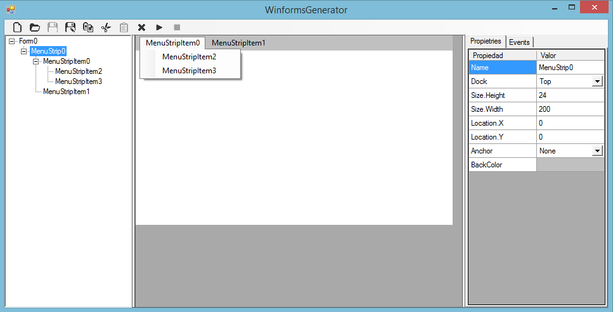Figura 60. MenuStrip
Nesta ocasión os Items son o equivalente na API Winforsms ToolStripMenuItem. Ademais neste caso os Items que posúe o MenuStrip tamén poden insertar mais subItems dentro dos seus Items. Para elo, no menú contextual dos Items aparece habilitada a opción Add Item.
TreeView
O treeView posúe, ó igual que o elemento anterior, Items e subItems, Ningún destes Items posúe propiedades diferentes ás xerais de todos os Items. Estes subelementos correspóndense cos TreeNodes da API Winforms.
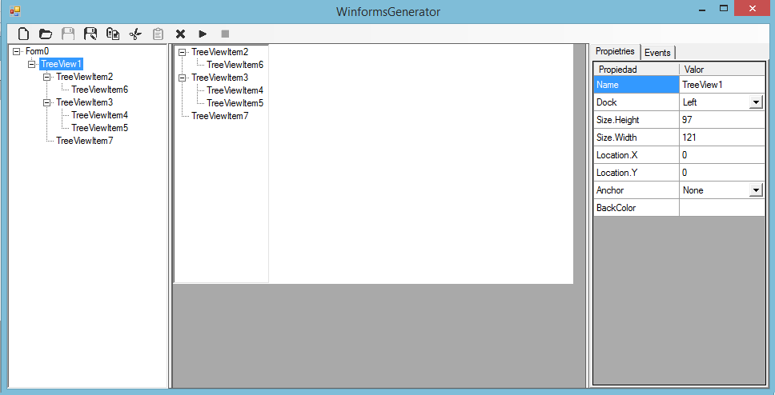Figura 61. TreeView
ToolBar
A barra de ferramentas ou ToolBar contén unicamente Items e non SubItems. Estes Items posúen unicamente as propiedades Name e Text comúns a todos os Items. Estes Items que se lle poden engadir a este elemento son os ToolBarButton da API Winforms.
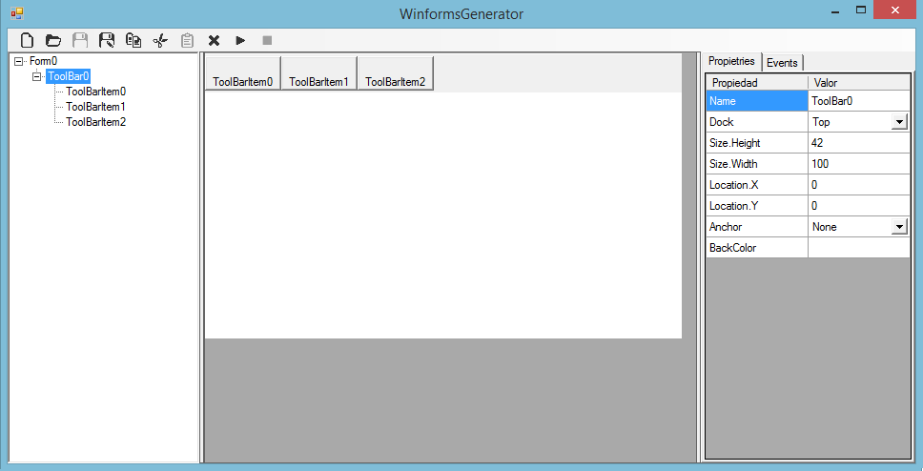Figura 62. ToolBar
StatusBar
A StatusBar tame ten soamente Items. Estes posúen as seguintes características diferentes as comúns:
- Width: Establece a lonxitude dos Items que contén a ToolBar.
- BorderStyle: Define o estilo do borde dos Items da ToolBar.
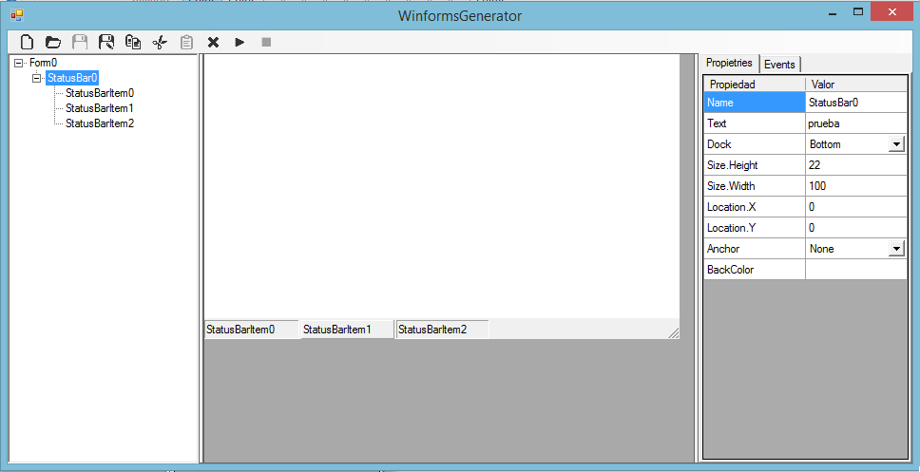Figura 63. StatusBar
ListView
O ListView ten a posibilidade de engadírselle Items que na API Winforms son os ListViewItem.
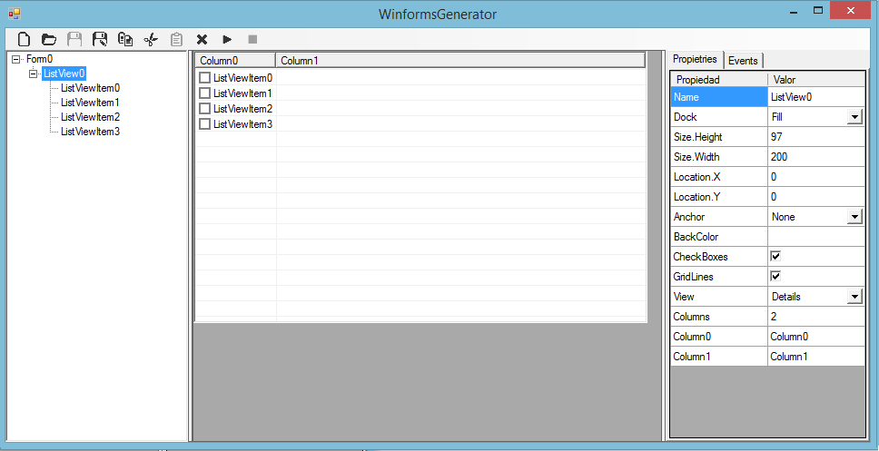Figura 64. ListView
Ademais este elemento posúe unha serie de características que non comparte cos outros elementos. Estas son:
- CheckBoxes: Con esta característica se define se no ListView o lado de cada Item aparece un cadro de selección.
- GridLines: Esta característica establece se o ListView posuírá ou non líenas separadoras a modo de táboa.
- View: Esta propiedade controla o aspecto do ListView.
- Columns: Neste último campo establécese o número de columnas que posuirá o ListView. O cambiar este valor, a táboa de propiedades aumenta con tantos campos coma columnas se lle estableceran. Estes novos campos controlan o título de cada columna.
DataGridView
Por último o DataGridView. Este posúe Items que non son mais que os Strings que aparecerán nas celdas de este elemento.
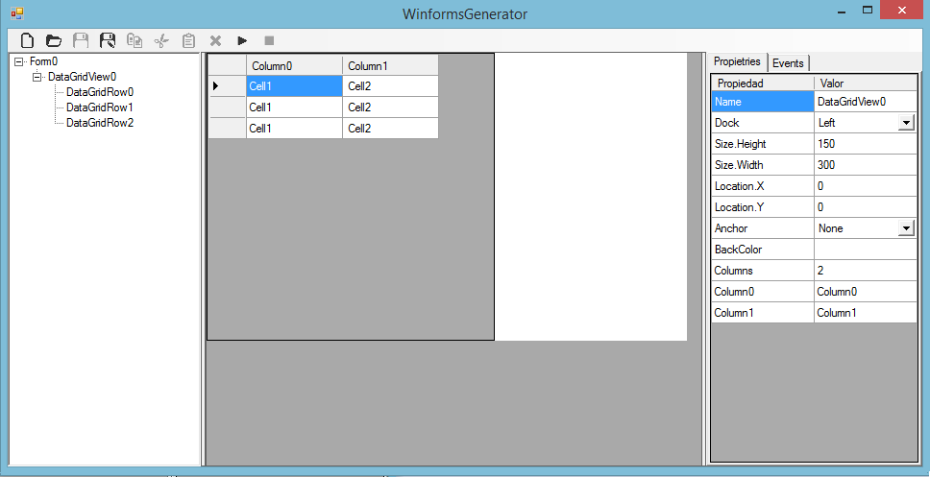Figura 65. DataGridView
O DataGridView posue as seguintes carácterísticas propias:
- Columns: Esta propiedade establece o número de columnas do DataGridView. Ó cambiar o valor desta propiedade, a táboa de propiedades aumenta para permitir establecer os títulos das columnas.
Nos Items que compoñen o DataGridView existe unha propiedade tamén que non comparte co resto de Items:
- Values: Os valores, separados por comas, introducidos nesta fila, establecen el texto que aparecerá nas celdas que formas a fila correspondente.

3.2. Exportar e importar interfaces
O obxectivo principal da aplicación é server de axuda a un desarrollador de aplicacións en C#, para que con esta ferramenta sexa capaz de crear unha interface gráfica para o seu proxecto, dunha forma rápida e sinxela.

3.2.1. Exportar
Unha vez deseñada a interface que queremos utilizar no noso propio proxecto, debemos exportala a un arquivo Xml. Para isto utilizaremos función Save ou Save As. Unha vez feito isto xa temos a nos interface gardada e dispoñible para engadir ó noso proxecto.

3.2.2 Importar
Para utilizar a nosa interface xa deseñada e exportada, precisamos primeiramente crear unha nova solución. Unha vez creada, precisamos importar a biblioteca WinformsInpot ó noso directorio de Referencias, coma na Figura 66.
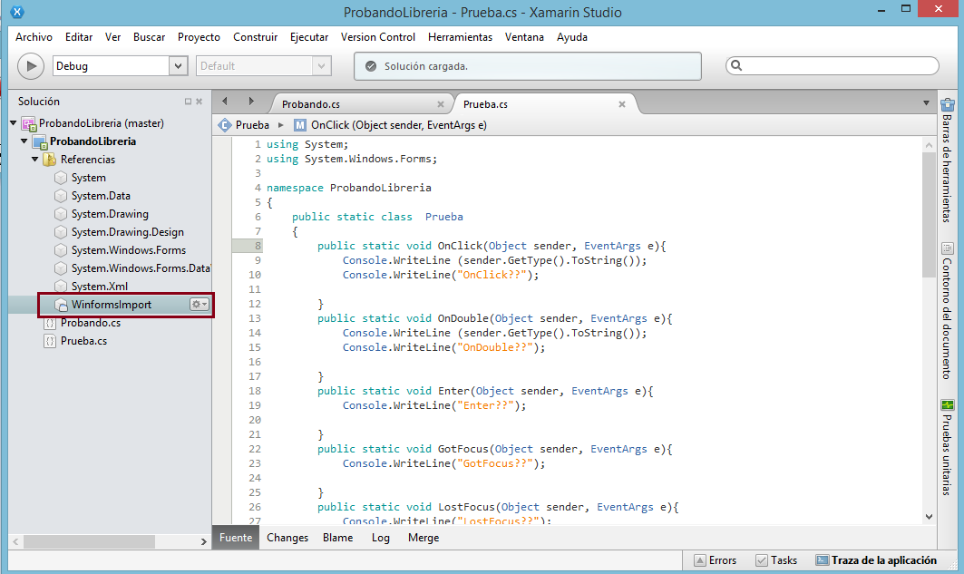Figura 66. Engadindo Referencias
Unha vez feito isto xa podemos utilizar a función de importación. A función é OpenWinform(String XmlFile). Executándoa coma na figura 67 obteremos o formulario desexado.
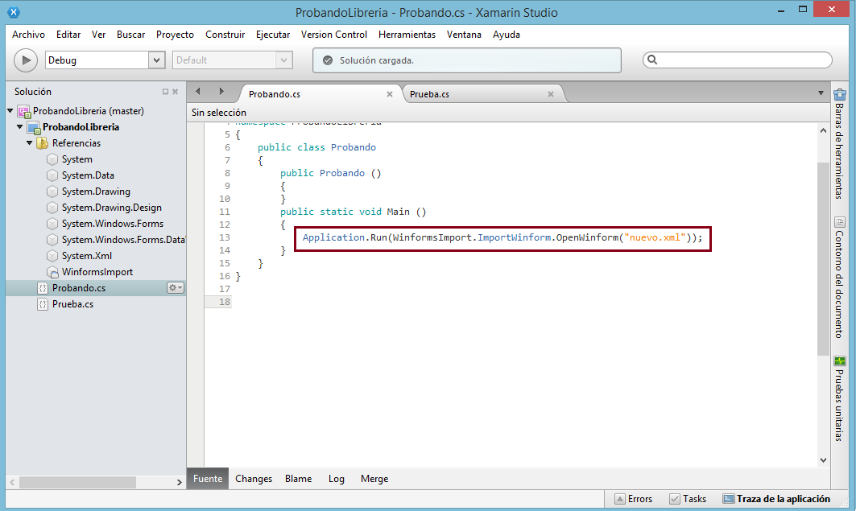Figura 67. Como utilizar unha interface creada

4. Posibles erros

4.1. Non ter instalado o Software preciso
Se a hora de executar a aplicación nun sistema GNU/Linux, esta non ten no menú contextual a opción de abrir con Mono Runtime, o mais seguro e que non o teñas instalado. Repasa a sección de instalación de este manual.
Se cando queres facer a clonación do programa, non o encontras a aplicación Git a través dos directorios de Windows, ou a executala en terminal, en calquera dos sistemas soportados, non encontra o comando comproba se está instalado. Para mais información acerca do software preciso volva á sección de instalación.

4.2. Erro ó abrir ou importar unha interface
Se cando se quere abrir un arquivo Xml que contén, supostamente unha interface feita coa aplicación, ou se se pretende importalo utilizando a biblioteca proporcionada, e sae un error coma o da Figura 67, é porque se seleccionou un arquivo Xml non válido.
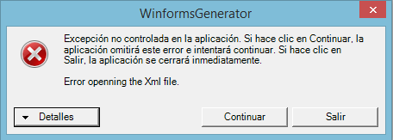Figura 68. Erro o abrir unha interface

